

**ANALISA KEKUATAN MEKANIS KOMPOSIT BAHAN SERAT POHON PISANG DAN SERBUK KAYU MAHONI UNTUK BODI *VOLKSPOD***

**SKRIPSI**

Diajukan Sebagai Salah Satu syarat Dalam Rangka Penyelesaian Studi

Untuk Mencapai Gelar Sarjana Teknik

Program Studi Teknik Mesin

Oleh:

**AKHMAD DIMYATI**

**NPM: 6418500017**

**FAKULTAS TEKNIK DAN ILMU KOMPUTER**

**UNIVERSITAS PANCASAKTI TEGAL**

**2023**

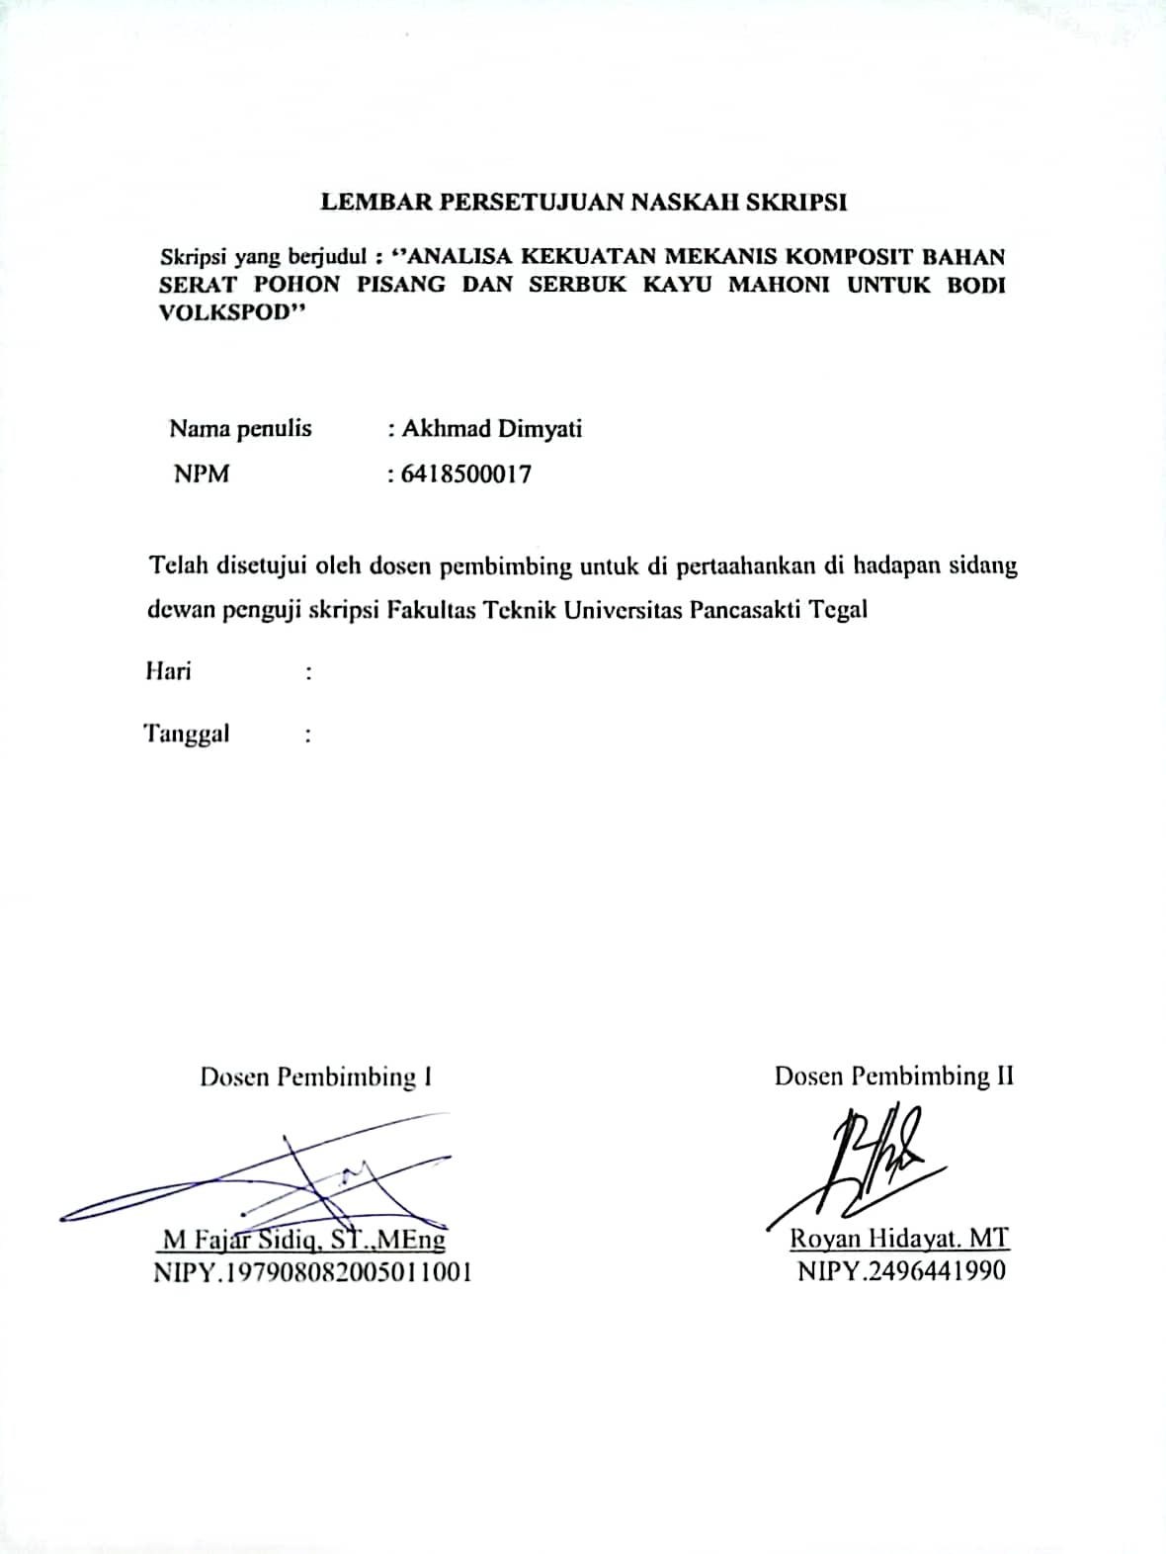

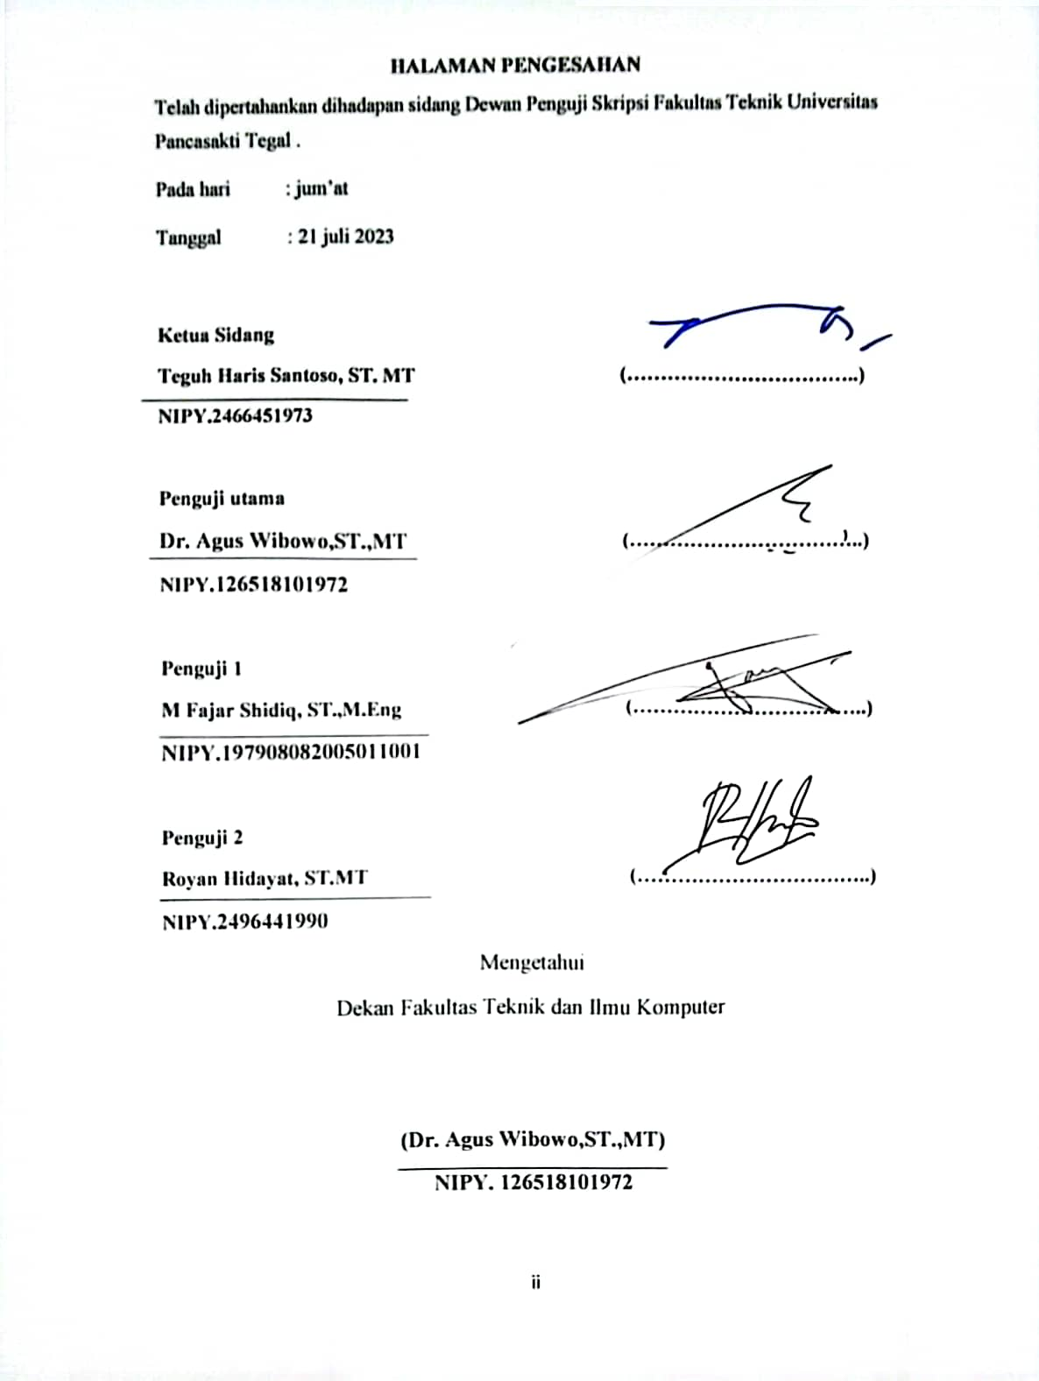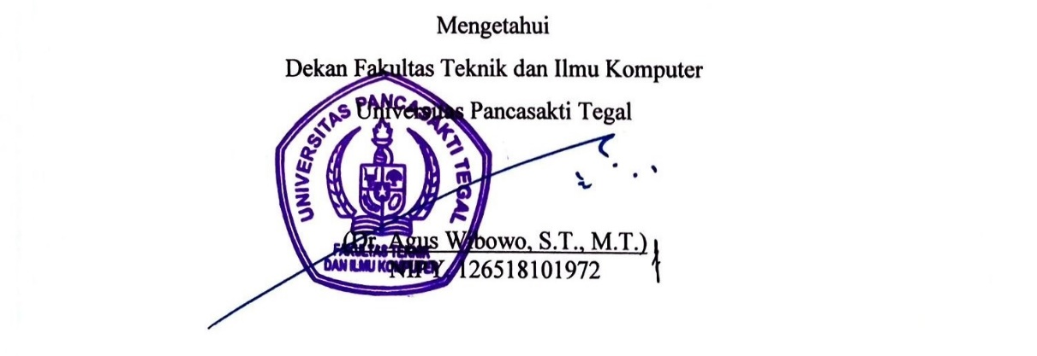

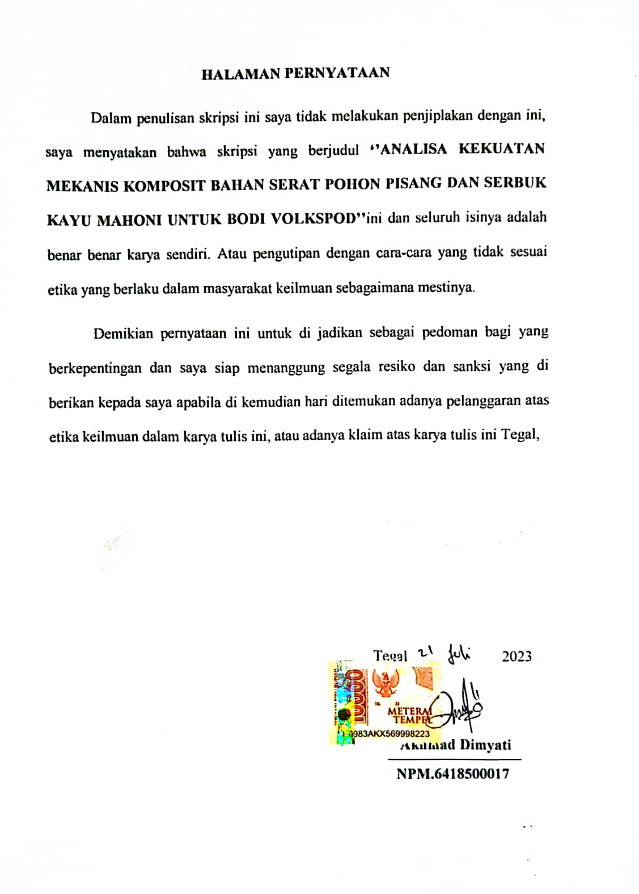

**MOTTO DAN PERSEMBAHAN**

**MOTTO**

Kita belum pernah mengerti seberapa hebatnya kemampuan kita sebelum kita mencoba memulainya.penulis

Belajarlah bersyukur dari hal – hal yang baik di hidupmu dan belajarlah menjadi kuat dari hal – hal yang buruk di hidupmu.B.j habibie.

**PERSEMBAHAN**

1. Setiap detik waktu menyelesaikan skripsi ini merupakan hasil support doa kedua orang tua, saudara, dan orang-orang terkasih yang tiada henti memberi kita support.
2. Kelancaran dalam menulis penulisan dan penelitian ini merupakan dorongan dan dukungan dari sahabat-sahabatku tercinta.
3. Setiap makna pokok bahasan pada bab-bab dalam skripsi ini merupakan hempasan kritik dan saran dari dosen pembimbing dan teman-teman .

**ABSTRAK**

Akhmad Dimyati,2023“Analisa Kekuatan Mekanis Komposit Bahan Serat Pisang Dan Serbuk Mahoni Untuk Bodi Volkspod”.Skripsi Teknik Mesin Universitas Pancasakti Tegal

Penelitian ini bertujuan untuk mencari sifat mekanik dari komposit matrik polyester berpenguat serat pisangdan serbuk kayu mahoni untuk di aplikasikan pada pembuatan *body volkspod* dengan variabel fraksi berat penguat perbandingan serat pisangdan serbuk mahoni 10% : 10%, 15% : 5% dan 17% : 3% terhadap kekuatan tarik, *bending* dan kekuatan *impack*. Metode penelitian yang digunakan adalah metode eksperimen. Pada penalitian ini bahan yang digunakan adalah resin polyester dan katalis sebagai matrik dengan pengeras yang diperkuat oleh serat pisangdan serbuk mahoni. Analisa ini betujuan untuk mencari kekuatan tarik, *bending* dan kekuatan *impack*.

Standar uji tarik mengacu pada ASTM D 638, uji bending ASTM D 790-02, uji impack metode Charpy standar ASTM E 23. Dari hasil uji tarik, kekuatan tarik maksimal tertinggi pada fraksi berat penguat dengan perbandingan serat pisang dan serbuk mahoni 15% : 5% dengan nilai rata – rata kekuatan tarik maksimalnya adalah 20,11 N/mm2.Dari hasil uji *bending,* kekuatan *bending* tertinggi pada fraksi berat penguat dengan perbandingan serat pisang dan serbuk mahoni 15% : 5% dengan nilai rata – rata kekuatan *bending* mencapai 28,30 N/mm2. Dari hasil uji *impack,* kekuatan *impack* tertinggi pada fraksi berat penguat dengan perbandingan serat pisang dan serbuk mahoni 15% : 5% dengan nilai rata – rata kekuatan *impack*nya adalah 0,011 J/mm2.

Kata kunci : Komposit, resin polyester, serat pisang, serbuk mahoni, uji tarik, uji *bending* dan uji *impack*

*ABSTRACT*

Akhmad Dimyati, 2023 “Analysis of Mechanical Strength Composites of Banana Fiber and Mahogany Powder Materials for Volkspod Bodies”. Thesis for Mechanical Engineering at Pancasakti University, Tegal

This study aims to investigate the mechanical properties of banana fiber and mahogany wood fiber reinforced polyester matrix composites for application in the manufacture of volkspod bodies with a variable weight fraction of reinforcement ratio of banana fiber and mahogany powder 10%: 10%, 15%: 5% and 17% : 3% oftensile strength, bending and impact strength. The research method used is the experimental method. In this research, the materials used are polyester resin and catalyst as a hardener matrix reinforced by banana fiber and mahogany powder. This analysis aims to find the tensile strength, bending and impact strength.

Tensile test standards refer to ASTM D 638, ASTM D 790-02 bending test, ASTM E 23 standard Charpy impact test. From the tensile test results, the highest maximum tensile strength is in the weight fraction of the reinforcement with a ratio of banana fiber to mahogany powder 15% : 5 % with an average maximum tensile strength value of 20.11 N/mm2. From the bending test results, the highest bending strength was in the reinforcement weight fraction with a ratio of banana fiber and mahogany powder 15%: 5% with an average bending strength value of 28 .30N/mm2. From the results of the impact test, the highest impact strength was in the weight fraction of the reinforcement with a ratio of glass fiber and sugar cane powder of 15% : 5% with an average value of the impact strength being 0.011 J/mm2.

Keywords : Composite, polyester resin, banana fiber, mahogany powder, tensile test, bending test and impact test

DAFTAR ISI

COVER HALAMAN i

HALAMAN PERSETUJUAN ii

DAFTAR ISI ii

BAB I PENDAHULUAN 1

1. Latar belakang 1
2. Batasan masalah 4
3. Rumusan masalah 4
4. Tujuan dan manfaat 5
5. Sistematika penulisan 6

BAB II LANDASAN TEORI DAN TINJAUAN PUSTAKA 8

1. LANDASAN TEORI 8
2. Komposit 8
3. Volkspod 13
4. Kendaraan listrik 14
5. Matrial yang digunakan 15
6. Uji *impact* 31
7. Uji bending 38
8. Uji Tarik 44
9. Tinjauan pustaka 49

BAB III METODOLOGI PENELITIAN 54

1. Metode penelitian 54
2. Waktu dan tempat penelitian 54
3. Variable penelitian 55
4. Metode pengumpulan data 55
5. Tahap pembuatan sempel 62
6. Tahap pengambilan data 63
7. Metode analisa data 64
8. Diagram alur penelitian 67

BAB IV HASIL DAN PEMBAHASAN 68

1. HASIL PENELITIAN 68
2. PEMBAHASAN 81

BAB V KESIMPULAN DAN SARAN 88

1. KESIMPULAN 88
2. SARAN 89

DAFTAR PUSTAKA 91

LAMPIRAN 93

**Daftar Gambar**

Gambar 2.1 produk pembuatan volkspod 12

Gambar 2.2 voklspod 13

Gambar 2.3 serbuk kayu mahoni 15

Gambar 2.4 serat pohon pisang 18

Gambar 2.5 struktur ideal dari *poliester Isopthalic* 24

Gambar 2.6 meolekul ester sederhana etil etanoat 25

Gambar 2.7 Contoh molekul dari beberapa jenis *ester* 26

Gambar 2.8 Struktur *Polyester* hasil sintesis dari *Propylene glycol, maleic*

*anhydride* dan *phthalic anhydride polyester* 29

Gambar 2.9 Uji *Impact* Teknik *Izod* Dan *Charpy* 32

Gambar 2.10 *Sketsa Perhitungan Energi Impact* 33

Gambar 2.11 Macam-Macam Bentuk Takikan Pada Spesimen Uji Impact 35

Gambar 2.12 Pola Patahan Penampang Spesimen Uji Impact 36

Gambar 2.13 alat uji bending 40

Gambar 2.14 Three point bending 42

Gambar 2.16 Pengujian Tarik Dan Kurva Hubungan Antara Tarikan Dan

Perubahan Panjang 45

Gambar 2.17 Ukuran Geometri ASTM D-638 02a 47

Gambar 2.18 Bentuk Specimen Uji Tarik sesuai ASTM D-638 48

Gambar 3.1 blender 56

Gambar 3.2 saringan mesh 40 56

Gambar 3.3 timbangan digital 57

Gambar 3.4 cetakan specimen 58

Gambar 3.5 gerinda tangan 58

Gambar 3.6 jangka sorong 59

Gambar 3.7 mesin pengujian Tarik 59

Gambar 3.8 mesin pengujian bending 60

Gambar 3.9 mesin pengujian *impact* 60

Gambar 3.10 resin polyester 61

Gambar 3.11serat pohon pisang 61

Gambar 3.12 serbuk kayu mahoni 62

Gambar 4.1 spesimen pengujian tarik 69

Gambar 4.2 spesimen pengujian bending 74

Gambar 4.3 spesimen pengujian *impact* **77**

**Daftar Table**

Table 3.1waktu penelitian 54

Table 4.1 data pengujian Tarik 69

Table 4.2 hasil pengujian Tarik 70

Table 4.3 data pengujian bending 73

Table 4.4 hasil pengujian bending 74

Table 4.5 data pengujian impact 77

Table 4.6 hasil uji impact 78

Table 4.7 rata-rata hasil pengujian Tarik 81

Table 4.8 rata-rata hasil pengujian bending 83

Table 4.9 rata-rata hasil pengujian impact 85

**Daftar grafik**

Grafik 4.1 Uji Tarik 82

Grafik 4.2 UJi Bending 84

Grafik 4.3 Uji Impact 86

**BAB I**

**PENDAHULUAN**

1. **Latar Belakang**

Perkembangan ilmu pengetahuan dan teknologi dalam kehidupan sehari – hari rupanya sangat pesat, salah satunya yaitu dibidang teknik dalam konsentrasi material. Penggunaan material yang sejauh ini terus mengalami peningkatan mengharuskan kita memikirkan material yang tepat dengan spesifikasi yang baik. Penelitian – penelitian sejauh ini telah mengarah pada pemenuhan kebutuhan material tepat guna dimana sifat mekanik yang terbaik bukan lagi menjadi patokan, salah satunya adalah material komposit.

Kegunaan material yang terus dan terus mengalami peningkatan, telah mendorong dan memotivasi kita tentunya untuk berpikir melakukan suatu riset, penelitian ataupun penemuan bagaimana caranya membuat atau melakukan suatu penemuan terhadap material yang baik dan tepat guna dengan sifat mekanik yang baik dan salah satunya adalah material komposit. Material yang mampu menjadi pengganti dari logam. Seperti yang kita ketahui bahwa kegunaan komposit adalah sebagai pengganti logam, misalkan : untuk bahan pembuatan *body* pesawat terbang karena lebih ringan dibanding logam, seluncuran atau permainan anak – anak, pembuatan kapal atau *speedboat*, pembuatan interior mobil, tangki air dan lain sebagainya. Karena manfaatnya sangat banyak dikembangkanlah material bukan logam dengan campuran serat atau serbuk dalam bentuk komposit. Material komposit pengganti logam ini memiliki beberapa keunggulan yaitu seperti tahan korosi, ringan dan tahan panas. Namun material ini juga memiliki kekurangan juga yaitu bisa mudah pecah jika dalam mengolah material kompositnya kurang baik. Karena komposit itu sangat ringan dan beda seperti logam, maka komposit ini juga sering digunakan pada pembuatan – pembuatan bodi mobil yang berhubungan dengan kecepatan, seperti mobil *gokart* dan lain sebagainya.

*VW Beetle* merupakan mobil yang sangat legendaris. Mengutip laman *VW Heritage* Mobil ikonik yang bentuknya membulat itu pertama kali digagas pada 1931 ketika Ferdinan Porsche dan Zundapp mengembangkan Porsche Type 12 atau *'Auto fur Jedermann'*, yang artinya 'Mobil untuk Semua Kalangan'. Pada 1933, Adolf Hitler menugaskan *Porsche* untuk mengembangkan Mobil Rakyat yang di Jerman disebut *VolksWagen*. Mobil itu dapat menampung dua orang dewasa dan dua anak-anak dengan ruang untuk barang bawaan mereka. Tak muluk-muluk, mobil *VW Beetle* saat itu cuma bisa menempuh kecepatan maksimal 100 km/jam Melansir dari Time, *VW beetle* merupakan simbol kebangkitan ekonomi Jerman pascaperangdan meningkatnya kesejahteraan kelas menengah.

Pada tahun 1955, *VW Beetle* yang ke-sejuta unit telah meluncur dari jalur perakitan di kota Wolfsburg, markas *Volkswagen* di Jerman. Namun, produksi *Volkswagen Beetle* di Wolfsburg berakhir pada 1978 ketika *VW* disibukkan dengan model Golf.(rangga hardiansyah 2019 detikoto.com)

Seiring berjalannya waktu seseorang bernama brent walker dari indiana,amerika serikat ini menciptakan motor unik dari vender mobil vw yang diberinama dengan volkspod .pada gambaran motor volkspod tersebut ditemukan sebuah kejanggalan yang berupa untuk bodi motor volkspod ini menggunakan bahan vender asli mobil vw kodok sehingga bahan tersebut sangatlah sulit untuk dicari,mudah berkarat dan matrial yang sangat berat.

Di Indonesia kerap disebut sebagai VW Kodok, Mobil ikonik dari Volkswagen satu ini tentu saja sangat dikenal bukan hanya oleh pecinta otomotif, tetapi oleh masyarakat luas. Dengan keterampilan seorang Brent Walter, mobil ikonik itu diubah menjadi motor kecil bernama Volkspod yang dibangun dari fendernya saja. Dilansir dari autoevolution, Brent Walter memposting gambar ke media sosial mengenai dirinya mengendarai alat mini. Alat tersebut dinamai dengan sebutan Volkspod yang merupakan motor kecil. Tetapi jika diperhatikan lebih lanjut, ternyata motor kecil ini tidak lebih dari sekedar fender Volkswagen Beetle di atas roda (otorider.com/berita/2019)

Pada penelittian ini adalah mengganti bodi motor volkspod yang sebelumnya dari vender mobil vw asli tersebut sangat berat dan mempengaruhi laju kendaraan dan cepat, mudah korosi sehingga pada experiment ini bertujuan meringankan beban pada motor volkspod dengan menggukan bahan material komposit dengan menggunakan resin polyester yang berpenguat serbuk kayu mahoni dan serat pohon pisang untuk menambai nilai kekuatan Tarik, bending impack dan bertujuan untuk menghasilkan laju motor volkspod tersebut dan dapat mengurangi beban kendaraan dari material yang aslinya.

1. **Batasan Masalah**

Berdasarkan pemaparan latar belakang di atas maka batasan masalah pada masalah ini adalah :

1. Bahan komposit menggunakan resin polyester,serat pohon pisang dan serbuk kayu mahoni ukuran 40 mesh.
2. Perbandingan resin dan hardener yang digunakan ialah 1:100.
3. Perbandingan *matrik*(*resin*)dengan penguat dengan penguat serbuk kayu mahoni dan serat pohon pisang dengan komposisi variasi/fraksi sebagai berikut :
4. 80% berat *matrik* (*resin*),10% berat serat pohon pisang,dan 10% berat serbuk kayu mahoni ukuran 40 mesh.
5. 80% berat *matrik* (*resin*),15% berat serat pohon pisang dan 5% berat serbuk kayu mahoni ukuran 40 mesh.
6. 80% berat *matrik* (*resin*),17% berat serat pohon pisang dan 3% berat serbuk kayu mahoni ukuran 40 mesh.
7. Pengujian specimen yang dilakukan uji Tarik, uji *bending* dan uji *impack.*
8. Peneletian ini akan di aplikasikan pada pembuatan bodi volkspod.
9. **Rumusan Masalah**

Dalam penyusunan skripsi ini, rumusan masalah yang diangkat adalah :

1. Bagaimana pengaruh pencampuran sebuk kayu ukuran mesh 40 dengan serat pohon pisang untuk proses pembuatan bodi volkspod dengan uji Tarik dengan prosentase yang digunakan yaitu : 80% : 10% : 10%, 80% : 15% : 5%, 80% : 17% : 3%.
2. Bagaimana pengaruh pencampuran serbuk kayu ukuran mesh 40 dengan serat pohon pisang untuk proses pembuatan bodi volkspod pada uji bending dengan prosentase yang digunakan : 80% : 10% : 10%, 80% : 15% : 5%, 80% : 17% : 3%.
3. Bagaimana pengaruh pencampuran serbuk kayu mahoni ukuran mesh 40 dengan serat pohon pisang untuk pembuatan bodi volkspod pada uji impack dengan prosentase yang digunaakan : 80% : 10% : 10%, 80% : 15% : 5%, 80% : 17% : 3%.

## D. Tujuan dan Manfaat

Tujuan dari penelitian ini adalah :

1. Tujuan penelitian mengetahui pengaruh pengguanan serat pohon pisang dengan serbuk kayu mahoni untuk membuat bodi motor volkspod dengan Prosentase campuran yang di gunakan 80% : 10% :10%, 80% : 15% : 5%, 80% : 17% : 3%.
2. Untuk mengetahui manakah yang lebih baik untuk digunakan pembuatan *bodi volkspod*
3. Untuk mengurangi beban dari motor volkspod tersebut yang sebelumnya menggunakan vender mobil *vw* dengan membuat *bodi* dari bahan komposit. Bahan komposit dipilih untuk membuat body karena bahan pembentuk komposit lebih ringan dari baja.

Manfaat penelitian adalah :

1. Dapat mengetahui bahwasanya bahan bahan yg dipandang sepele dapat menghasilkan sebuah bahan yg sangat bermanfaat.
2. Lebih ringan biaya dari pada menggunakan vender mobil vw asli tersebut.
3. Beban yang dihasilkan lebih ringan.

## E. Sistematika Penulisan

Agar skripsi ini memberikan gambaran yang jelas, maka penulis merumuskan seluruh isi materi skripsi kedalam bentuk sistematika penlisan. skripsi ini terdiri atas 5 (Lima) bab yang disajikan sebagai berikut:

**BAB I PENDAHULUAN**

Bab ini menggambarkan tentang arah dan perancang penelitian yang meliputi : latar belakang, batasan masalah, rumsan masalah, tujuan, manfaat, dan sitematika penulisan skripsi.

**BAB II LANDASAN TEORITIS DAN TINJAUAN PUSTAKA**

Bab ini berisi tentang penjelasan dan teori yang akan digunakan untuk penelitian ini dan kepustakan yang berisi penelitian-penelitian yang sebelumnya atau yang mendahului.

**BAB III METODOLOGI PENELITIAN**

Bab ini berisi tentang kerangka penelitian, waktu dan penelitian, alat dan bahan, proses perakitan, serta analisa permasalahan.

**BAB IV HASIL DAN PEMBAHASAN**

Bab ini berisi tentang analisa pengujian yang didapat dari penelitian.

**BAB V SARAN DAN KESIMPULAN**

Bab ini tentang kesimpulan dari hasil analisa, dan saran-saran penulis dalam menyusun tugas akhir.

**DAFTAR PUSTAKA**

**LAMPIRAN**

**BAB II**

# **LANDASAN TEORI DAN TINJAUAN PUSTAKA**

1. **LANDASAN TEORI**
2. **Komposit**

Kata komposit berasal dari kata *“to compose”* yang berarti penyusun atau penggabung. Secara sederhana bahan komposit berarti gabungan dari dua atau lebih bahan yang berlainan. Komposit adalah suatu bahan yang merupakan gabungan dua material atau lebih pada 14 skala *makroskopis* untuk membentuk meterial ketiga yang lebih bermanfaat. Jadi secara sederhana bahan komposit berarti bahan gabungan antara dua atau lebih bahan yang berlainan. Kata komposit dalam pengertian bahan komposit berarti terdiri dari dua atau lebih bahan yang berbeda yang digabung atau dicampur secara *makroskopis.* Pada umumnya bentuk dasar suatu bahan komposit adalah satu dimana merupakan susunan dari paling tidak terdapat dua unsur yang bekerja bersama untuk menghasilkan sifat-sifat bahan yang berbeda terhadap sifat-sifat unsur bahan penyusunnya. Dalam prakteknya komposit terdiri dari suatu bahan utama (*matrik-matrix*) dan suatu jenis penguatan (*reinforcement*) yang ditambahkan untuk meningkatkan kekuatan dan kekakuan matrik. Penguatan ini biasanya dalam bentuk serat (*fibre, fiber*). Material komposit terdiri dari lebih dari satu tipe material dan dirancang untuk mendapatkan kombinasi karakteristik terbaik dari setiap komponen penyusunnya. Bahan komposit memiliki banyak keunggulan, diantaranya berat yang lebih ringan, kekuatan dan ketahanan yang lebih tinggi, tahan korosi dan ketahanan aus. Dan bahan rangka (penguat) yang sering digunakan adalah serat alam selulosa dan serat

sintesis. (Mukmin, 2017)

Komposit merupakan penggabungan material berbeda yang mempunyai tujuan untuk menemukan material baru yang mempunyai sifat antara *(intermediate)* material penyusunnya yang tidak akan di peroleh jika material penyusunnya berdiri sendiri. Sifat yang dihasilkan dari penggabungan material diharapkan bisa saling memperbaiki kelemahan dan kekurangan material penyusunnya. Komposit sangat berkembang pesat setiap tahunnya. Aplikasi komposit sudah digunakan untuk pesawat terbang dan pembuatan kapal. Komposit ini digunakan karena memiliki sifat yang ringan, kuat, dan memiliki kekakuan yang baik. Material komposit memiliki sifat mekanik yang lebih bagus dari pada logam, memiliki kekuatan bisa diatur yang tinggi *(tailorability),* memiliki kekuatan lelah *(fatigue)* yang baik, memiliki kekuatan jenis (*strength/ weight*) dan kekakuan jenis *(modulus Young/ density)* yang lebih tinggi daripada logam, tahan korosi, memiliki sifat isolator panas dan suara, serta dapat dijadikan sebagai penghambat listrik yang baik, dan dapat juga digunakan untuk menambal kerusakan akibat pembebanan dan korosi (Sirait, 2010).

Adanya dua penyusun komposit atau lebih menimbulkan beberapa daerah dan istilah penyebutannya yakni *matriks* (penyusun dengan fraksi volume terbesar), penguat (Penahan beban utama), *interphase* (pelekat antar du a penyusunseperti serat). Secara umum material komposit tersusun dari dua komponen utama yaitu *matriks* (bahan pengikat) dan *filler* (bahan pengisi).

1. Fillter

Filler merupakan penguat atau bahan pengisi yang biasanya memiliki sifat yang kuat dan kaku. Dalam pembuatan komposit penguat biasanya berupa serat atau serbuk. Serat yang digunakan pada pembuatan komposit biasanya adalah tserat E-Glass, serat Boron, serar Carbon, dan serat yang berasal dari alam yaitu serat kenaf, rami, cantula, jute, dan lain-lain. Sedangkan serbuk yang sering digunakan adalah Mgo, Alumunium, serta serbuk yang berasal dari alam yaitu tempurung kelapa, bonggol jagung, dan *fly ash*.(Sabri & Annisa, 2018)

1. Matrik

Matrik adalah pengikat dari filler yang biasanya berfungsi untuk mengikat serat atau serbuk yang akan terbentuk menjadi komposit. Matrik memegang peranan penting dalam mentransfer tegangan, melindungi serat dari lingkungan.

1. **Jenis – Jenis Komposit**

Ditinjau dari unsur pokok penyusun komposit, maka komposit dapat dibedakan menjadi beberapa macam, antara lain :

1. Komposit Lapis

Komposit lapis merupakan jenis komposit yang terdiri atas dua lapisan atau lebih yang digabung menjadi satu dimana setiap lapisannya memiliki karakteristik berbeda. Sebagai contoh adalah Polywood Laminated Glass yang merupakan komposit yang terdiri dari lapisan serat dan lapisan matriks, komposit ini sering digunakan sebagai bangunan.dan menjaga permukaan serat dari pengikisan. Matrik harus memiliki kompatibilitas yang baik terhadap serat mengatakan bahwa matrik pada komposit biasanya berasal dari bahan bahan seperti logam, keramik, maupun polimer. Polimer adalah jenis matriks yang sering digunakan untuk pembuatan komposit dari alam seperti resin epoxy atau resin polyester.(Sabri & Annisa, 2018).

1. Komposit Serpihan

Suatu komposit serpihan terdiri atas serpih-serpih yang saling menahan dengan mengikat permukaan atau dimasukkan kedalam matriks. Sifat-sifat khusus yang dapat diperoleh adalah bentuknya yang besar dan permukaannya yang datar.

1. Komposit Partikel

Komposit yang dihasilkan dengan menempatkan partikel-partikel dan sekaligus mengikatnya dengan suatu matriks bersama-sama.Contoh komposit partikel yang sering dijumpai adalah beton, dimana butiran butiran pasir diikat bersama dengan matriks semen. Bahan komposit partikel pada umumnya lemah dan fracture toughness-nya lebih rendah dibandingkan dengan serat panjang, namun disisi lain bahan ini mempunyai keunggulan dalam ketahanan terhadap aus.(Sabri & Annisa, 2018).

1. Komposit Serat

Komposit serat yaitu komposit yang terdiri dari serat dan matriks. Komposit jenis ini hanya terdiri dari satu lapisan. Serat yang digunakan dapat berupa serat sintesis (asbes, kaca, boron) atau serat organik (selulosa, polipropilena, polietilena bermodulus tinggi, sabut kelapa, ijuk, tandan kosong sawit, dll). Berdasarkan ukuran seratnya, komposit serat dapat dibedakanmenjadi komposit berserat panjang dan diameternya sebesar.(Sabri & Annisa, 2018).

1. Hasil pembuatan produk

Dari penelitian inni maka hasil exsperimen komposit resin *polyester* campuran serbuk kayu mahonni dan serabut pisang akan di aplikasikan untuk pembuatan bodi *volkspod.*

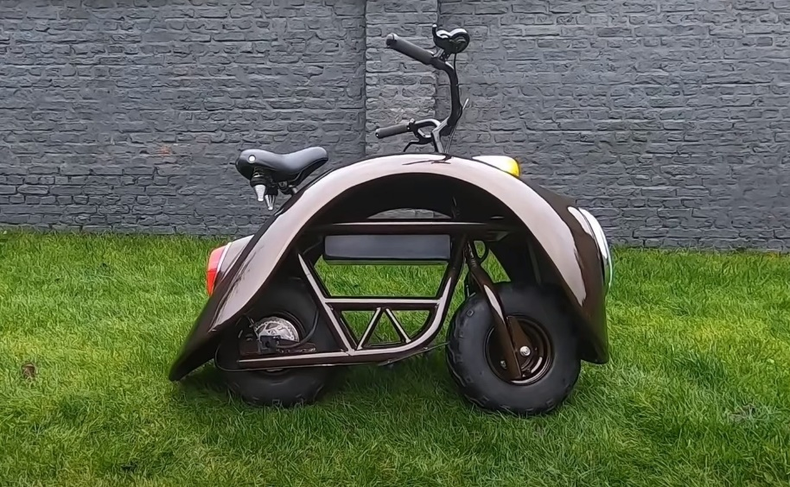

*Gambar 2.1 produk pembuatan volkspod*

*(Sumber hennybutabi)*

1. **Volkspod**



*Gambar 2.2 volkspod*

*(Sumber hennybutabi)*

*Volkswagen Beetle* atau di Indonesia kerap disebut sebagai *VW Kodok*. Mobil ikonik dari *Volkswagen* satu ini tentu saja sangat dikenal bukan hanya oleh pecinta otomotif, tetapi oleh masyarakat luas. Dengan keterampilan seorang Brent Walter, mobil ikonik itu diubah menjadi motor kecil bernama *Volkspod* yang dibangun dari fendernya saja. Dilansir dari autoevolution, Brent Walter memposting gambar ke media sosial mengenai dirinya mengendarai alat mini. Alat tersebut dinamai dengan sebutan *Volkspod* yang merupakan motor kecil. Tetapi jika diperhatikan lebih lanjut, ternyata motor kecil ini tidak lebih dari sekedar fender *Volkswagen Beetle* di atas roda.(gridoto.com).

1. Kendaraan listrik

Kendaraan listrik merupakan sekian dari banyaknya alternatif untuk mengatasi permasalahan lingkungan serta krisis energi. Kelebihan dari kendaraan listrik adalah tidak memerlukan bahan bakar fosil serta mengurangi pencemaran udara seperti pada jenis kendaraan bermotor yang sering menghasilkan karbon monoksida dan gas berhaya lainya. Disamping itu, terdapat persamaan pada kedua jenis kendaraan tersebut yaitu pada komponen utama berupa *chassis dan body* kendaraa. Karakteristik *body* dapat dipengaruhi material pembentuk *body* dengan ukuran yang tidak memilii pengaruh begitu besar. Terdapat berbagai macam material yang digunakan sebagai pembentuk *body dan chassis* (Arya & Fadhil, 2015).

Pada bidang manufaktur *body* dan chassis kendaraan, material yang digunakkan yaitu logam dan komposit. Masyarakat umum lebih mengenal logam yang digunakan sebagai bahan material utama. Namun, terdapat juga beberapa kendaraan yang menggunakan material komposit. Komposit mempunyai beberapa keunggulan dibandingkan dengan material logam. Seperti massa jenis yang kecil, serta nilai kekerasan yang lebih besar. Nilai kekerasan berpengaruh pada kekakuan sedangkan massa jenis menentukan bobot *body.* Komposit yang sering digunakkan sebagai material pada manufaktur diantaranya yaitu *fibercarbon* dan *fiberglass* (Arya & Fadhil, 2015).

1. **Material yang di gunakan**
2. **Serbuk kayu mahoni**

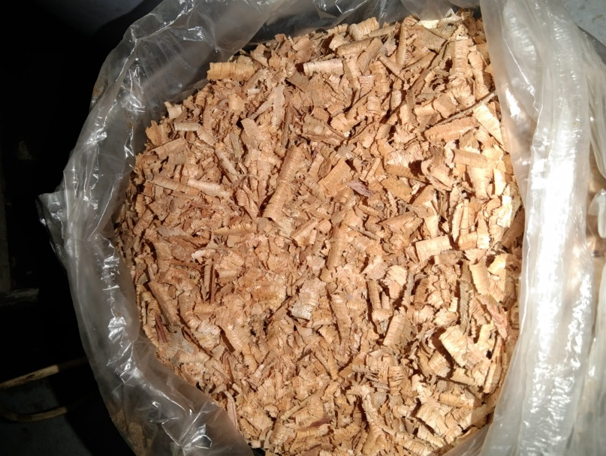

Gambar 2.3 serbuk kayu mahoni

*(Sumber dokumen pribadi)*

Kayu mahoni ini termasuk dalam suku/*familia Meliaceae*. Kayu mahoni merupakan jenis kayu daerah tropis, mahoni dapat ditemukan tumbuh liar di hutan jati dan tempat-tempat lain yang dekat dengan pantai atau ditanam ditepi jalan sebagai poho pelindung. Tanaman yang asalnya dari Hindia Barat ini dapat tumbuh suburdipasirdekat dengan pantai. Kayu mahoni mempunyai karakteristik serta mempunyai ciri-ciri khusus yang terdapat pada kayu itu sendiri. Ciri-ciri tersebut yang membedakan dengan kayu-kayu tropis yang lainnya (Renaningsih dan Moh, 2013:178-179).

Menurut Mindawati dan Megawati (2013: 1-2), Mahoni secara ilmiah dinamai sebagai Swietenia mcrophylla king. Secara lengkap nomenklatur tatanama diklasifikasikan sebagai berikut :

* Kingdom : Plantae
* Super devisi : Spermatophyta
* Devisi : Magnoliophyta
* Kelas : Magnoliopsida
* Sub Kelas : Rosidae
* Ordo : Sapindales
* Famili : Melia ceae
* Genus : Swietenia sp
* Spesies : Swietenia macrophylla

Serbuk gergaji kayu mahoni yang berfungsi sebagai penguat komposit. Pada pengujian kali ini serbuk kayu tidak di rendam dengan larutan NaOH 5% (Muhammad Rafiq Yanhar1.dkk2020).

Serbuk gergaji kayu mahoni merupakan salah satu jenis serbuk kayu yang banyak digunakan dalam industri pengolahan kayu di Indonesia. Pada saat ini terdapat 19 buah industri pembuatan papan partikel di Indonesia. Industri ini memanfaatkan limbah kayu dari industri pengolahan kayu sebagai bahan bakunya. Produksi total kayu gergajian Indonesia mencapai 2.6 juta m3 per tahun. Dengan asumsi bahwa jumlah limbah yang terbentuk 54.24% dari produksi total maka dihasilkan limbah penggergajian sebanyak 1.4 juta m3 per tahun. Hal ini turut mendorong untuk meningkatkan nilai tambah dari produksi kayu olahan dari sisi limbah serbuk gergaji yang dihasilkan menjadi sumber energi (Qiram, Denny dan Widya, 2015: 40).

Komponen stuktural serbuk gergai kayu mahoni yaitu *selulosa* 47,26 %, *hemiselolosa* 27,37 %, *holoselulosa* 74,63 % dan *lignin* 25,82 % (Santoso, 2016:13).

Selulosa merupakan salah satu komponen dari serbuk kayu mahoni yang akan terdekomposisi pada temperatur 250˚C - 350˚C. Hemiselulosa terdekomposisi pada temperatur pirolisis 200˚C-280˚C. Sedangkan Lignin akan terdekomposisi pada temperatur 280˚C-500˚C (Lailunnazar, Widya dan Mega, 2015: 3). Porsi terbesar yang dihasilkan pada perlakuan suhu 200 - 450 oC tersebut adalah gas (49,33% - 57,79%) diikuti oleh padatan (32,96% - 42,74%) dan cairan (7,14% - 10,80%) yang dihasilkan dari proses pirolisis (Ginting, Armansyah dan Radite, 2015: 160).

Pirolisis adalah proses pemanasan suatu zat dengan oksigen terbatas sehingga terjadi penguraian komponen-komponen penyusun kayu keras. Pada proses pirolisis energi panas mendorong terjadinya oksidasi sehingga molekul karbon yang kompleks terurai sebagian besar menjadi karbon atau arang(Hidayat dan Qomaruddin, 2015: 30).

Proses pirolisis dapat menghasilkan zat ramah lingkungan yang dapat diuji dengan menggunakan alat instrumen FTIR. FTIR (Fourier Trasform Infra Red)merupakan alat yang digunakan untuk menentukan gugus fungsi suatu senyawa. Metode spektroskopi yang digunakan adalah metode absorpsi, yaitu metode yang didasarkan atas perbedaan penyerapan radiasi inframerah. Absorbsi inframerah oleh suatu materi dapat terjadi jika dipenuhi dua syarat, yaitu kesesuaian antara frekuensi radiasi inframerah dengan frekuensi *vibrasional* molekul sampel dan perubahan momen *dipol* selama *bervibrasi* (Anam, Sirojudin dan Sofjan, 2007: 79).

1. **Serat Pohon pisanng**

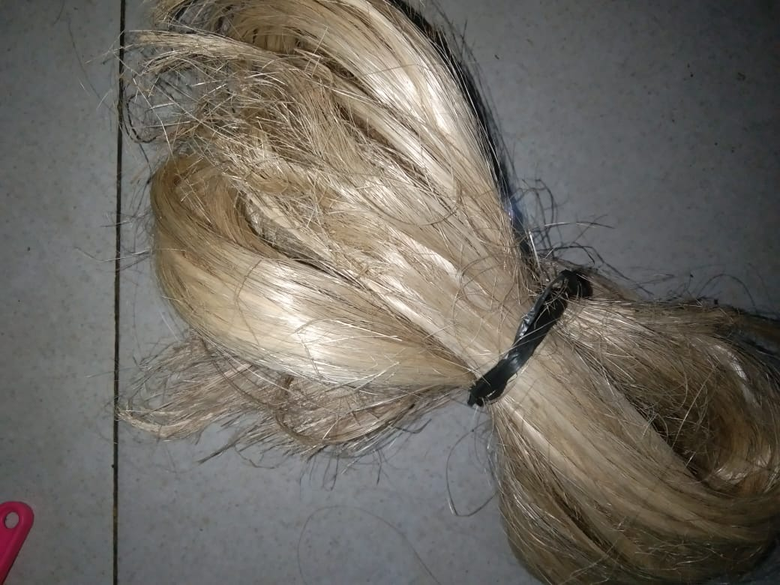

Gambar 2.4 serat pohon pisang

(Sumber dokumen pribadi)

Pisang merupakan tumbuhan yang mudah tumbuh di wilayah Indonesia. Tanaman pisang merupakan jenis tanaman buah – buahan yang berumpun dan dipanen terus menerus.Pisang dipanen berdasarkan tandannya dan pohon pisang setelah panen maka akan menjadi limbah organik yang masih jarang dimanfaatkan oleh masyarakat. Komoditas unggulan buah tahunan meliputi durian 995.753 ton/th, nanas 1.729.603 toh/th, jeruk 1.744.339 ton/th, manga 2.178.833 ton/tahun dan pisang 7.299.275 ton/th. Provinsi Lampung merupakan penghasil pisang terbesar dengan jumlah produksi 1,94 juta ton atau 26,54% dari total produksi pisang nasional. Provinsi Jawa Timur menapai 22,32%, Jawa Barat 17,90% dan Jawa Tengah 7,97% (Statistik Tanaman Buah–buahan dan Sayuran Tahunan Indonesia, 2015).

Berdasarkan data tersebut menunjukkan produksi buah pisang tinggi setiap tahunya dan mengakibatkan peningkatan pada jumlah limbah dari pohon pisang. Oleh karena itu, perlu adanya terobosan baru pemanfaatan limbah pohon pisang sebagai bahan penguat komposit dari serat alam. Material komposit dari pohon pisang yaitu berupa serat pohon pisang yang akan dimanfaatkan untuk pembuatan komposit Teknologi pemanfaatan komposit saat ini berkembang pada dunia Industri baik otomotif, penerbangan, kelautan dan konstruksi. Komposit merupakan suatu material yang terbentuk dari kombinasi dua atau lebih material yang mempunyai sifat mekanik lebih kuat dari material pembentuknya. Komposit terdiri dari dua bagian penyusunnya, yaitu *matrik* sebagai pengikat atau pelindung komposit dan *filler* sebagai penguat komposit. *Matriks* adalah fasa dalam komposit yang mempunyai *fraksi* volume terbesar (dominan). Matriks mempunyai sifat lebih *ductile* tetapi mempunyai kekuatan dan *rigiditas* lebih rendah. *Matriks* mempunyai syarat pokok jika digunakan dalam komposit yaitu matrik dapat meneruskan beban, sehingga serat dapat melekat pada matrik dan kompatibel antara serat dan matrik (tidak ada reaksi yang mengganggu). Matrik dipilih yang mempunyai ketahanan panas yang tinggi. Serat sebagai material penguat komposit terdiri dari serat sintetis dan serat alam. Komposit berpenguat serat merupakan jenis komposit yang paling banyak dikembangkan (Triyono & Diharjo, 2000).

Komposit mempunyai 3 klasifikasi berdasarkan matrik yaitu komposit *matrik polimer*, logam dan keramik. Komposit berdasarkan jenis penguat ada 3 jenis yaitu *partikulat composite*, *fiber composite*, dan *structural composite*.

Sifat mekanik dari serat pelepah pisang mempunyai densitas 1,35 gr/cm3 , kandungan selulosanya 63-64%, *hemiselulosa* 20%, *lignin* 5%, kekuatan tarik rata– rata 600 MPa, modulus tarik rata-rata 17,85 GPa dan pertambahan panjang 3,36% dengan diameter serat 5,8 µm dan panjang serat sekitar 30,92 – 40,92 cm (Nopriantina dan Astuti, 2013).

### **Macam serat**

Dalam dunia industri banyak mengenal berbagai macam serat yang dapat dipergunakan sebagai bahan penguat dalam pembuatan komposit. Berikut ini adalah bahan serat yang sering dipakai .(imam syafii 2019).

1. glass

Serat glass adalah bahan yang sangat banyak dipakai dalam pembuatan komposit polimer. Serat glass memiliki sifat -sifat sebagai berikut :

* Harga murah
* Tidak mudah terbakar
* Isolator listrik yang bagus
* Memiliki sifat antikorosi yang baik
* Memiliki kekuatan tarik yang tinggi
* Memiliki regangan yang rendah

Serat glass mempunyai beberapa jenis antara lain :

1. Serat glass A

Serat glass ini memiliki kandungan alkali yang tinggi. Material ini tidak banyak dipakai dalam proses produksi sebagai reinforcement agent. Komposisi yang terkandung didalam serat glass A yaitu :

- SiO2

- CaO

- Na2O

- Al2O3+Fe2O3

b). Serat glass E

Serat glass E memiliki komposisi berupa kalsium, alumunium hidroksida, borosilikat, pasir silika, serta memiliki kandungan alkaliyang rendah. Selain itu serat E glass juga sering digunakan karena harga serat E glass cukup murah. Serat E glass merupakan isolator yang baik, akan tetapi material dengan menggunakan E glass merupakan material yang cukup getas. Serat glas ini juga mempunyai kekuatan tarik sekitar 3,44 GPa dan mempunyai modulus elastisitas 72,3 GPa.

2) Serat alami

Serat alami (natural fiber) merupakan serat yang bersumber langsung dari alam (bukan merupakan buatan atau rekayasa manusia). Serat alami biasanya didapat dari serat tumbuhan seperti serat bambu, serat pohon pisang serat nanas dan lain sebagainya.

Penelitian dan penggunaan serat alami berkembang dengan sangat pesat dewasa ini karena serat alami banyak mempunyai keunggulan dibandingkan serat buatan (sintetic) seperti beratnya lebih ringan, dapat diolah secara alami dan ramah lingkungan. Serat alami juga merupakan bahan terbaharukan dan mempunyai kekuatan dan kekakuan yang relatif tinggi dan tidak menyebabkan iritasi kulit (Oksman dkk, 2003).

Keuntungan-keuntungan lainnya adalah kualitas dapat divariasikan dan stabilitas panas yang rendah. Hal yang paling menonjol dari serat alami adalah ramah lingkungan dan mudah didapat. Dua sifat dasar tersebut membuat banyak ilmuan tertarik untuk meneliti dan mengembangkan kegunaan serat alami.Disamping keunggulan tersebut, serat alami juga mempunyai banyak kekurangan antara lain,dimensinya tidak teratur, kaku, rentan terhadap panas, mudah menyerap air dan cepat lapuk (Brahmakumar dkk, 2005).

Penggunaan serat alami sudah merambah ke berbagai bidang kehidupan manusia. Layaknya serat buatan, serat alami juga mampu digunakan dalam aspek yang biasanya menggunakan serat buatan hanya saja dalam penggunaanya terdapat modifikasi untuk menyesuaikan dengan sifatsifat dasar dari serat alami.

3) Susunan serat

Berdasarkan susunan seratnya dapat dibedakan menjadi dua jenis serat yaitu serat kontinu dan serat tidak kontinu. Berdasarkan teori serat yang panjang akan lebih efektif dalam menyalurkan beban jika dibandingkan dengan serat yang pendek. Tetapi teori tersebut sulit untuk diwujudkan dalam praktek pembuatannya. Hal ini disebabkan karena pada serat yang panjang akan terjadi ketimpangan pada saat menerima beban antar serat, dimana sebagian serat akan mengalami tegangan dan serat yang lain bebas dari tegangan. Jika komposit tersebut dibebani hingga mendekati kekuatan patahnya, sebagian serat akan patah sebelum serat yang lain menjadi patah. Komposit dengan bahan serat pendek dapat menghasilkan kekuatan yang lebih besar dibandingkan dengan serat yang panjang, yaitu dengan cara memasang orientasi serat pada arah optimum yang dapat ditahan oleh serat.

Jenis komposit serat antara lain :

* 1. Serat kontinu :

Serat satu arah

Serat dua arah

* 1. Serat tidak kontinu :

Serat arah acak

Serat arah teratur

* 1. Serat multilapis

Serat Laminat

Serat Hybrid

1. **Resin polyester**

Resin poliester merupakan resin yang paling banyak digunakan dalam berabagai aplikasi yang menggunakan resin termoset, baik itu secara terpisah maupun dalam bentuk materal komposit. Walaupun secara mekanik, sifat mekanik yang dimiliki oleh poliester tidaklah terlalu baik atau hanya sedang – sedang saja. Hal ini karena resin ini mudah didapat, harga relatif terjangkau serta yang terpenting adalah mudah dalam proses fabrikasinya. Jenis dari resin poliester yang digunakan sebagai matriks komposit adalah tipe yang tidak jenuh (*unsaturated polyester*) yang merupakan *termoset* yang dapat mengalami pengerasan (*curing*) dari fasa cair menjadi fasa padat saat mendapat perlakuan yang tepat. Berbeda dengan tipe *polister jenuh* (*saturated polyester*) seperti Terylene™, yang tidak bisa mengalami curing dengan cara seperti ini. Oleh karena itu merupakan hal yang biasa untuk menyebut resin poliester tidak jenuh (unsaturated polyester) dengan hanya menyebutnya sebagai resin poliester. Ada dua prinsip dari resin poliester yang digunakan sebagai laminasi dalam industri komposit. Yaitu resin *poliester orthopthalic*, merupakan resin standar yang digunakan banyak orang, serta resin poliester isopthalic yang saat ini menjadi material pilihan pada dunia industri seperti industri perkapalan yang membutuhkan material dengan ketahanan terhadap air yang tinggi. Gambar 2.3 menunjukan struktur ideal dari *poliester Isopthalic*. Perhatikan posisi grup ester (CO - O - C) dan bagian yang reaktif atau bertangan ganda (C* = C*) dalam rantai molekul.

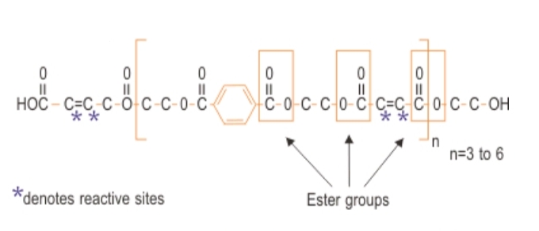

Gambar 2.5 struktur ideal dari *poliester Isopthalic*

Posisi antara gugus ester yang berurutan dan berdekatan dengan bagian paling reaktif, menyebabkan material poliester Isopthalic hampir jenuh, dan sulit untuk menyerap air. Hal inilah yang menyebabkan material ini memiliki ketahanan yang luarbiasa terhadap penyerapan air.

1. Struktur kimia dan proses pembuatan *unsaturated polyester*

Ester Ester diturunkan dari asam karboksilat. Sebuah asam karboksilat mengandung gugus -COOH, dan pada sebuah ester hidrogen pada gugus ini digantikan dengan sebuah gugus hidrokarbon dari berbagai jenis. Gugus ini bisa berupa gugus alkil seperti metil atau etil, atau gugus yang mengandung sebuah cincin benzen seperti fenil. Ester yang paling umum dibahas adalah etil etanoat. Pada ester ini, gugus -COOH telah digantikan dengan sebuah gugus etil. Rumus struktur untuk etil etanoat adalah seperti pada Gambar 2.4.

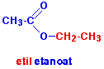

Gambar 2.6 meolekul ester sederhana etil etanoat

Perhatikan bahwa ester diberi nama berlawanan dengan urutan penulisan rumus strukturnya (lihat Gambar 2.5). Kata "etanoat" berasal dari asam etanoat, sedangkan "etil" berasal dari gugus etil pada ujungnya.

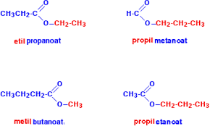

Gambar 2.7 Contoh molekul dari beberapa jenis *ester*

Perlu diperhatikan bahwa penamaan asam dilakukan dengan menjumlahkan total atom karbon dalam rantai - termasuk atom karbon yang terdapat pada gugus -COOH. Jadi, misalnya, CH3CH2COOH adalah asam propanoat, dan CH3CH2COO adalah gugus propanoat. Sifat - sifat fisik ester-ester sederhana :

Titik didih Ester-ester yang kecil memiliki titik didih yang mirip dengan titik didih aldehid dan keton yang sama jumlah atom karbonnya. Seperti halnya aldehid dan keton, ester adalah molekul polar sehingga memiliki interaksi dipol-dipol serta gaya dispersi van der waals. Akan tetapi, ester tidak membentuk ikatan hidrogen, sehingga titik didihnya tidak menyerupai titik didih asam yang memiliki atom karbon sama.

Tabel 2.1 titik didik ester dan asam karboksilat

|  |  |  |
| --- | --- | --- |
| **Molekul** | **Tipe** | **Titik didih ($°C)$** |
| ${CH}_{3}$ COOC $H_{2}{CH}_{3}$ | ester | 77.1 |
| ${CH}_{3}CH_{2}CH_{2}$ COOH | Asam karboksilat | 164 |

Kelarutan dalam air Ester-ester yang kecil cukup larut dalam air tapi kelarutannya menurun seiring dengan bertambah panjangnya rantai.

Tabel 2.2 kelarutan air pada ester sederhana

|  |  |  |
| --- | --- | --- |
| Ester | rumus molekul | kelarutan (g per 100 g air) |
| etil metanota | HCOOH ${CH}_{2}{CH}_{3}$ | 10.5 |
| etil etanoat | ${CH}_{3}$ COOH ${CH}_{2}{CH}_{3}$ | 87 |
| etil propanoate | ${CH}_{3}{CH}_{2}{CH}_{3}$ COOC ${CH}_{2}{CH}_{3}$ | 1.7 |

1. Poliester tidak jenuh (unsaturated polyester)

Unsaturated polyesters (poliester tidak jenuh) adalah kondensasi dari polymer yang terbentuk dari reaksi antara poliols dan asam polycarbosxylic dengan ketidak jenuhan oletinik yang disebabkan oleh salah satu reaktan, biasanya asam Poliols dan asam polycarbosxylic biasanya merupakan difunctional alcohol (glycol) dan difungsional asam seperti pthialic dan maleic / fumaric. Selama ini asam maleic (dalam bentuk maleic anhydride) lebih sering digunakan untuk resin untuk tujuan umum.

Maleic anhydride diperoleh dengan cara melakukan pencampuran uap benzene dengan udara menggunakan katalis (e.g. vanadium) pada temperature tinggi (450 0 C). Sedangkan fumaric, yang merupakan trans - isomer dari maleic, dapat diperoleh dengan memberikan perlakukan panas terhadap asam maleic, dengan atau tanpa katalis. Asam fumaric terkadang lebih dipilih sebagai material pembentuk unsaturated polyester karena penggunaannya menyebabkan resin menjadi lebih tahan korosi, lebih terang dan ketahanan panas meningkat cukup signifikan.

Pada reaksi esterifikasi juga dihasilkan air sebagai produk sampingan, air tersebut di pindahkan dari massa yang sedang bereaksi segera setelah dihasilkan untuk mendorong terjadinya reaksi polyesterifikasi yang sempurna. Seluruh material yang digunakan haruslah dalam kondisi difungsional agar reaksi dapat terjadi.

Hal ini dengan jelas menyatakan bahwa molekul dari monomer harus memiliki minimal dua grup reaktif yang bisa membentuk polimer. Reaktan monofungsional seperti ethyl alcohol dan asam asetat bisa bereaksi membentuk ester namun tidak dapat membentuk polyester. dua reaktan yang difungsional seperti *propylene glycol* (*gugus fungsi dihydroxy*) dan asam *maleic* (gugus fungsi dicarboxylic) bisa dibuat menjadi ester dengan esterifikasi yang terus berlanjut hingga membentuk rantai panjang poliester, yang terdiri dari gugus propylene glycol maleate yang terus berulang. Polyesterifikasi adalah reaksi yang paling penting dalam mempersiapkan unsaturated polyester, disamping reaksi lain yang juga memiliki pengaruh. Hal ini telah di sebutkan oleh E.E. Parker sebagai :

1. *Isomerization* dari maleate menjadi *fumarate*.
2. Penambahan *glycol* kepada ikatan rangkap maleate dan fumarate.
3. Oksidasi untuk mememutuskan ikatan rangkap.
4. Hilangnya *glycol* Ilustrasi dari struktur kimia *polyester* tidak jenuh dapat dilihat dari gambar dibawah yang merupakan representasi dari sintesis dari glycol, maleic anhydride dan phthalic anhydride polyester.

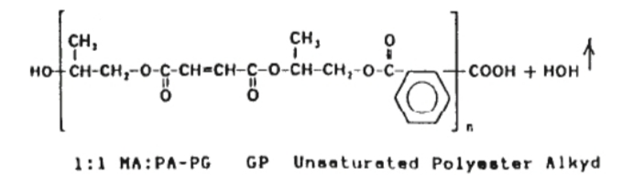

Gambar 2.8 Struktur *Polyester* hasil sintesis dari *Propylene glycol, maleic anhydride* dan *phthalic anhydride polyester*

1. Penggunaan poliester pada material komposit

Resin poliester seperti yang telah dijelaskan diatas memilki banyak kelebihan sekaligus beberapa kelemahan, dalam aplikasi komposit resin poliester dalam hal ini poliester tidak jenuh, biasanya ditambahkan penguat (reinforced) berupa serat. Serat yang digunakan sebagai penguat adalah bisa berupa serat gelas, serat alam, serat carbon dan berbagai serat lainnya. Karena sifatnya yang polar, hampir semua jenis serat bisa dikombinasikan dengan resin poliester. Penambahan filler / serat alami pada resin poliester dilakukan dengan berbagai macam alasan, namun secara umum penambahan pada material komposit dengan matrik resin poliester bertujuan untuk :

1. Mengurangi Biaya dari proses moulding / pencetakan.

2. Untuk memfasilitasi proses moulding / pencetakan.

3. Untuk memberikan sifat – sifat mekanik tertentu pada material yang ingin dibuat

Penambahan filler untuk material komposit ini bisa dilakukan dengan kuantitas yang bervariasi bahkan hingga 70% dari berat resin, walaupun penambahan persentase akan berakibat pada tensile strength dan flexural strength material komposit. Penambahan filler bisa juga dilakukan untuk meningkatkan ketahanan terhadap api dari laminate.

Dalam melakukan fabrikasi menggunakan resin poliester, kita harus meyakinkan bahwa resin dan additif lainnya harus sudah tersebar secara merata sebelum katalis ditambahkan. dan dalam proses pengadukan jangan sampai ada udara yang terperangkap didalam larutan komposit. Karena udara itu kemudian akan menyebabkan sifat mekanik dari material komposit berkurang secara signifikan. kemudian pemberian katalis juga harus diperhatikan, terlalu banyak katalis akan mengakibatkan proses pengerasan terlalu cepat sedangkan jika terlalu sedikit komposit yang terbentuk akan under-cure.

Ada beberapa hal yang perlu diperhatikan jika akan menggunakan resin poliester, yaitu :

• Shrinkage (penyusutan volume) yang relatif tinggi pada saat pengerasan

• Waktu pengerjaan yang terbatas, karena akan mengeras sendiri jika di diamkan terlalu lama.

• Mengeluarkan emisi gas styrene dalam kadar yang tinggi, sehingga dapat membahayakan kesehatan. Dengan perlakuan yang tepat maka kekurangan – kekurangan yang terdapat pada resin poliester ini dapat dikurangai.( Amar Bramantyo, FT UI, 2008).

1. **Uji *Impact***

Beberapa perangkat pada otomotif dan transmisi serta bagian-bagian pada kereta api, akan mengalami suatu beban kejut atau beban secara mendadak dalam pengoperasianya. Oleh karena itu ketahanan suatu material terhadap beban mendadak, serta faktor-faktor yang mempengaruhi sifat material tersebut perlu diketahui dan diperhatikan. Ketahanan tersebut merupakan salah satu sifat material yang disebut getas. (Fakri Sugianto & Dyah Radityaningrum, 2020)

Selanjutnya patahan hasil pengujian impact di analisa pada scanning electron microscope (SEM). Tujuan penelitian untuk menginvestigasi sejauh mana kemampuan material komposit dengan tiga jenis bahan berbeda terhadap perlakuan impact sebagai komponen sistem rem. Ada dua teknik uji impak yang standar yaitu charpy dan izod. Pengujian ini bertujuan untuk menguji kecenderungan logam untuk patah getas dan untuk mengukur energi impak atau istilah lainnya disebut notch toughness (mengukur ketangguhan logam terhadap adanya takik) Teknik charpy V-noch (CVN) adalah teknik yang paling banyak digunakan.

Pada uji impact digunakan spesimen uji bertakik yang dipukul dengan sebuah pendulum, pada teknik izod, spesimen dijepit pada satu ujung hingga takik berada didekat penjepit. Pendulum diayunkan dari ketinggian tertentu akan memukul ujung spesimen yang tidak dijepit dari depan takik. Pada charpy spesimen uji diletakkan mendatar kedua ujungnya ditahan, pendulum akan memukul batang uji dari belakang takik.

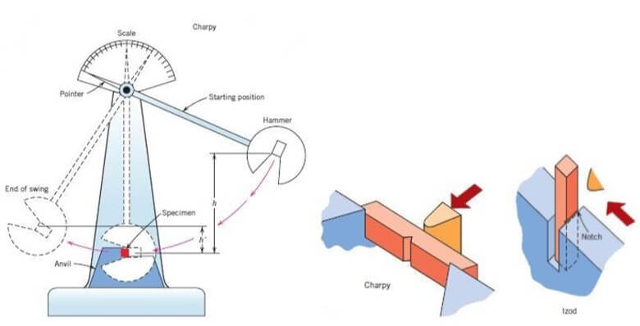

Gambar 2.9 Uji *Impact* Teknik *Izod* Dan *Charpy*

(sumber Fakri Sugianto & Dyah Radityaningrum, 2020)

Impact Test berguna untuk melihat efek-efek yang ditimbulkan oleh adanya takikan, bentuk takikan, temperatur, dan faktor-faktor lainnya. Uji impak dapat juga disebut sebagai suatu pengujian material untuk mengetahui kemampuan suatu material/bahan dalam menerima beban tumbuk dengan diukur besarnya energi yang diperlukan untuk mematahkan spesimen material/bahan dengan ayunan seperti ditunjukkan pada gambar dibawah ini:Bandul dengan ketinggian tertentu berayun dan memukul spesimen. Energi potensial dari bandul berkurang sebelum dan sesudah memukul spesimen merupakan energi yang diserap oleh spesimen.

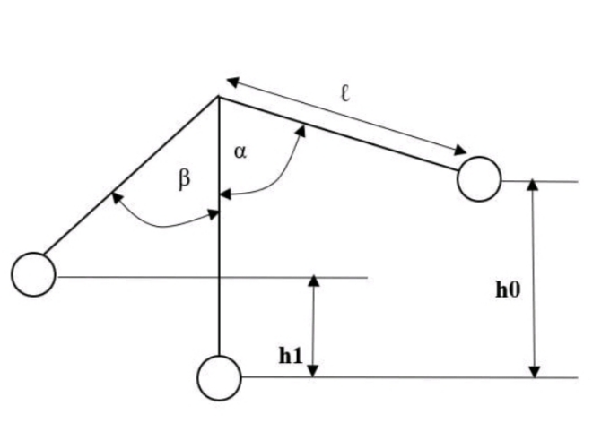

*Gambar 2.10 Sketsa Perhitungan Energi Impact*

*(sumber Fakri Sugianto & Dyah Radityaningrum, 2020)*

Nilai besarnya energi impact (joule) dapat dilihat pada skala mesin penguji. Sedangkan besarya energi impact secara teoritis dapat dihitung den persamaan sebagai berikut:

${Ep}_{1}$ = 𝑚. 𝑔. $H_{1 }$……………………………………...………………………….(2.1)

Dimana ${Ep}_{1}$ = Energi sebelum tumbukan (J)

m = masa penduluan (kg)

g = grafitasi (m/ $s^{2}$)

$H_{1 }$ = tinggi penduluan sebelum tumbukan terhadap acuan (m) Energi setelah tumbukan (${Ep}_{2}$)

${Ep}_{1}$ = 𝑚. 𝑔. $H_{2}$……………………………………………………...…..……..(2.2)

Dimana $H_{2}$ = Tinggi pendulum sesudah tumbukan (m)sehingga harga Energi yang di serap di nyatakan dengan :

∆𝑬 = W. L (Cos β1 - Cos α1)………..…………………………………..……(2.3)

**Keterangan :**

∆𝐸 = Jumlah Energi Impact (Joule)

W = Berat benda/ Berat palu (Newton)

L = Panjang lengan (meter)

α = Sudut Awal ( ° )

β = Sudut Akhir ( ° )

Harga Impact HI = $\frac{E}{A}$…………………….……………………………..…(2.4)

**Keterangan :**

HI = harga Impact (Joule/ ${mm}^{2}$)

E = Usaha yang diperlukan untuk mematahkan benda uji (J)

A = Luas penampang dibawah takikan (${mm}^{2}$)

Penampang spesimen uji standarnya adalah 10 mm x 10 mm dengan panjang 55 mm untuk teknik charpy (spesimen tipe A,B dan C) dan panjang 75 mm untuk teknik izod (spesimen tipe D). Bentuk takik spesimen uji ada tiga bentuk; V notch, U notch dan Key hole notch. Ukuran spesimen dan bentuk takik sebagaimana ditunjukkan pada Gambar di bawah ini:

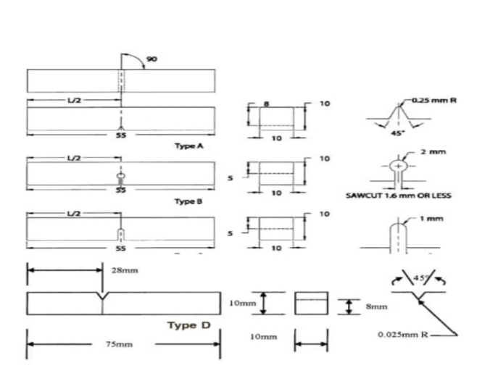

Gambar 2.11 Macam-Macam Bentuk Takikan Pada Spesimen Uji Impact

(sumber Fakri Sugianto & Dyah Radityaningrum, 2020)

Uji impak juga digunakan untuk mempelajari pola patahan spesimen uji, apakah getas (brittle fracture) atau patah ulet (ductile fracture) atau kombinasi keduanya. Granular fracture atau cleavage fracture adalah Permukaan patah getas berkilat dan berbutir sedangkan patah ulet tampak lebih buram dan berserabut disebut juga fibrous fracture atau shear fracture. Perbedaan permukaan kedua jenis patahan sebagaimana ditunjukkan pada gambar dibawah ini :

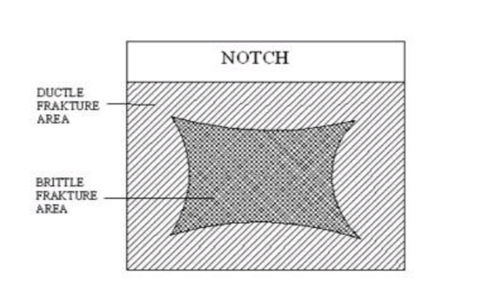

Gambar 2.12 Pola Patahan Penampang Spesimen Uji Impact

(sumber Fakri Sugianto & Dyah Radityaningrum, 2020)

Metode Pengujian Impak Terdapat 2 macam pengujian impact yaitu Metode Charpy dan Metode Izod.

Metode Charpy

Pada metode sebagaimana ditunjukkan pada gambar 1, spesimen diletakkan mendatar dan kedua ujung spesimen ditumpu pada suatu landasan. Letak dari takikan *(notch)* berada pada tepat ditengah arah pemukulan dari belakang takikan. Biasanya metode ini digunakan di Amerika dan banyak negara yang lain termasuk Indonesia .Beberapa kelebihan dari metode *Charpy*, antara lain :

-Hasil pengujian lebih akurat.

-Pengerjaannya lebih mudah dipahami dan dilakukan.

-Menghasilkan tegangan uniform di sepanjang penampang.

-Waktu pengujian lebih singkat. Sementara kekurangan dari metode Charpy, yaitu:

-Hanya dapat dipasang pada posisi horizontal.

-Spesimen dapat bergeser dari tumpuan karena tidak dicekam.

-Pengujian hanya dapat dilakukan pada spesimen yang kecil.(Fakri Sugianto & Dyah Radityaningrum, 2020)

b. Metode Izod

Pada metode ini sebagaimana ditunjukkan pada gambar 1 spesimen dijepit pada salah satu ujungnya dan diletakkan tegak. Arah pemukulan dari depan takikan. Biasanya metode ini digunakan di Negara

Inggris. Kelebihan metode Izod :

-Tumbukan tepat pada takikan dan spesimen tidak mudah bergeser karena

salah satu ujungnya dicekam.

-Dapat menggunakan spesimen dengan ukuran yang lebih besar. Kerugian penggunaan metode Izod :

-Biaya pengujian lebih mahal.

-Pembebanan yang dilakukan hanya pada satu ujungnya, sehingga hasil yang diperoleh kurang baik. -Hasil perpatahan kurang baik.

-Waktu yang digunakan untuk pengujian cukup panjang Sumber : (Fakri Sugianto & Dyah Radityaningrum, 2020).

1. **Uji Bending**

Uji bending adalah : suatu proses pengujian material dengan cara di tekan untuk mendapatkan hasil berupa data tentang kekuatan lengkung pasa suatu material yang diuji. Pengujian lengkung ( Bending Test ) dapat dilakukan terhadap bahan getas. Untuk bahan liat dimaksudkan agar dapat menentukan adanya cacat (flaw) dan retakan pada permukaan. Demikian juga pada pengujian lengkung dapat menentukan mampu deformasi untuk ukuran tertentu dengan radius bengkok tertentu sampai sudut bengkok tertentu, dengan diberi deformasi tertentu. Bahan tipis dapat dibengkokan dengan memegangnya pada catok dan bahan tebal dapat dibengkokkan dengan mempergunakan hidrolik (Tata Surdia,2013 ; 21).

Pengujian lengkung bagi bahan keras dan getas adalah cara terbaik untuk menentukan kekuatan dan kegetasan karena alasan berikut ini : menurut standar ada beberapa hal bagi besi cor, logam keras, keramik, dan lain sebagainya yaitu :

1. Batang uji yang sederhana dan untuk bahan sukar diproses.

2. Pada pengujian ini diharapkan terjadi patahan yang ideal dari bahan getas.

Untuk melakukan uji bending ada factor dan aspek yang harus dipertimbangkan dan dimengerti yaitu:

a.Tekanan (p)

Tekanan adalah perbandingan antara gaya yang terjadi dengan luasan benda yang dikenai gaya. Besarnya tekanan yang terjadi dipengaruhi oleh dimensi benda yang di uji. Dimensi mempengaruhi tekanan yang terjadi karena semakin besar dimensi benda uji yang digunakan maka semakin besar pula gaya yang terjadi. Selain itu alat penekan juga mempengaruhi besarnya tekanan yang terjadi. Alat penekan yang digunakan menggunakan system hidrolik. Hal lain yang mempengaruhi besar tekanan adalah luas penampang dari torak yang digunakan. Maka daya pompa harus lebih besar dari daya yang dibutuhkan. Dan motor harusbias melebihi daya pompa, perhitungan tekanan.(Sularso&Tahara,1983):

P=. $\frac{F }{A}$...................................................................................................................(2.5)

P = tekanan (Kgf)

F = gaya atau beban (kgf)

A = luas penampang ($M^{2}$)

b. Benda uji

Benda uji adalah suatu benda yang di uji kekuatan lengkungnya dengan menggunakan alat uji bending. Jenis material benda uji yang digunakan sebagai benda uji sangatlah berpengaruh dalam pengujian bending. Karena tiap jenis material memiliki kekuatan lengkung yang berbeda-beda, yang nantinya berpengaruh terhadap hasil ujibendingitu sendiri.

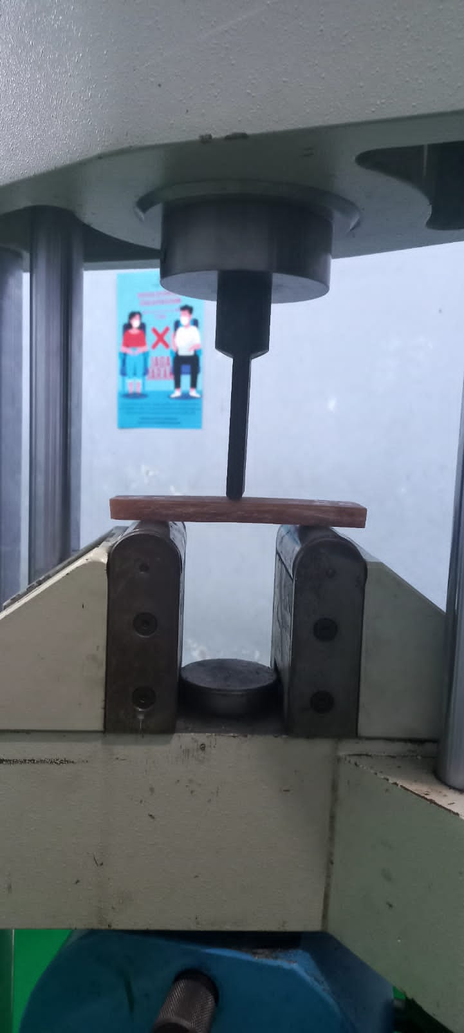

*Gambar 2.13 alat uji bending*

*(sumber dokumen pribadi)*

1. Point Bending

Point bending adalah suatu sistem atau cara dalam melakukan pengujian lengkung (bending). Point bending ini memiliki 2 tipe, yaitu: three point bending dan four point bending. Perbedaan dari kedua cara pengujian ini hanya terletak dari bentuk dan jumlah point yang digunakan, three point bending menggunakan 2 point pada bagian bawah yang berfungsi sebagai tumpuan dan 1 point pada bagian atas yang berfungsi sebagai penekan sedangkan four point bending menggunakan 2 point pada bagian bawah yang berfungsi sebagai tumpuan dan 2 point (penekan) pada bagian atas yang berfungsi sebagai penekan. Selain itu juga terdapat beberapa kelebihan dan kelemahan dari cara pengujian three point dan four point.

Tabel 2.3 Kelebihan dan Kekurangan Metode Uji Three Point Bending dan Four Point Bending (Khamid, 2011)

|  |  |
| --- | --- |
| Three point bending | Four point bending |
| Kelebihan | |
| + kemudahan persiapan specimen dan pengujian  + pembuatan point lebih mudah | + penggunaan rumus perhitungan lebih mudah  + lebih akurat hasil pengujiannya |
| Kekurangan | |
| * Kesulitan menentukan titik tengah persis,penggunaan rumus berubah * Kemungkinan terjadi penggeseran sehingga benda yang di uji pecah / patah tidak tepat ditengah maka rumus yang digunakan kombinasitegangan lengkung dengan tegangan geser | * Pembuatan point lebih rumit * 2 point atas haarus bersamaan menekan benda uji. Jika salah satu point lebih dulu menekan benda uji maka terjadi three point bending, sehingga rumus yang digunakan berbeda |

secara umum proses pengujian bending memiliki 2 cara pengujian, yaitu: Three point bending dan Four point bending. Kedua cara pengujian ini memiliki kelebihan dan kekurangan masing-masing karena tiap cara pengujian memilki cara perhitungan yang berbeda-beda.

a.Three Point Bending

Three point bending adalah cara pengujian yang menggunakan 2 tumpuan dan 1 penekan.

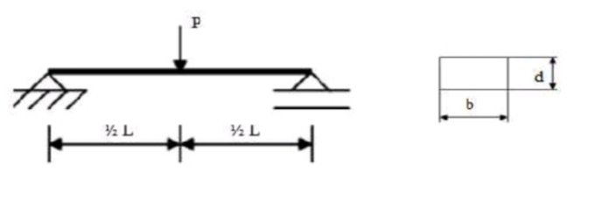

Gambar2.14 Three point bending

(Sumber Khamid, 2011)

Perhitungan yang digunakan :

σf = $\frac{3.P.l}{2Bd2}$.............................................................................................................(2.6)

Keterangan rumus:

σf = Tegangan lengkung (kgf/ ${mm}^{2}$)

P = beban atau Gaya yang terjadi (kgf)

L = Jarakpoint (mm)

b = lebar benda uji (mm)

d = Ketebalan benda uji (mm)

b. Four Point Bending

Four point bending adalah cara pengujian yang menggunakan 2 tumpuan

Dan 1 penekan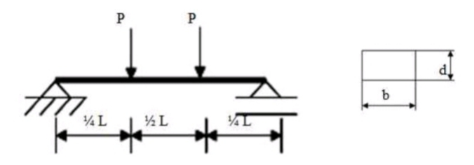

Gambar 2.15 Fourpointbending

(Sumber Khamid, 2011)

Perhitungan yang digunakan:

σf = $\frac{3.P.l}{4 Bd2}$............................................................................................................(2.7)

**Keterangan** :

σf = Tegangan lengkung (kgf/mm2)

P = beban atau Gaya yang terjadi (kgf)

L = Jarak point (mm)

b = lebar benda uji (mm)

d = Ketebalan benda uji (mm)

1. Rangka

Rangka berfungsi sebagai penahan kekuatan balik dari gaya tekan yang dihasilkan oleh alat penekan pada saat proses pengujian. Selain itu rangka juga berfungsi sebagai dudukankomponen-komponen lain, sehingga ukuran dari rangka haruslah lebih besar dari komponen-komponen tersebut.

1. Alat ukur

Alat ukur befungsi sebagai pembaca data hasil pengukuran pada saat pengujian berlangsung. Angka-angka yang di tunjukkan oleh alat ukur nantinya di olah lagi dalam perhitungan untuk mendapatkan data yang inginkan. Pada umunya alat ukur yang digunakan adalah alat pengukur tekanan.

1. **Uji Tarik**

Uji Tarik merupakan salah satu pengujian untuk mengetahui sifat-sifat suatu bahan. Dengan menarik suatu bahan kita akan segera mengetahui bagaimana bahan tersebut bereaksi terhadap tenaga tarikan dan mengetahui sejauh mana material itu bertambah panjang. Alat eksperimen untuk uji tarik ini harus memiliki cengkeraman (grip) yang kuat dan kekakuan yang tinggi (highly stiff). Banyak hal yang dapat kita pelajari dari hasil uji tarik. Bila kita terus menarik suatu bahan (dalam hal ini suatu logam) sampai putus, kita akan mendapatkan profil tarikan yang lengkap yang berupa kurva seperti digambarkan pada Gambar 2.14. Kurva ini menunjukkan hubungan antara gaya tarikan dengan perubahan panjang. Profil ini sangat diperlukan dalam desain yang memakai bahan tersebut.

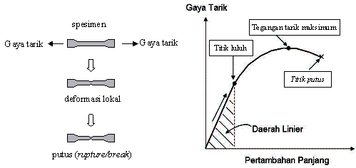

Gambar 2.16 : Pengujian Tarik Dan Kurva Hubungan Antara Tarikan Dan Perubahan Panjang

(sumber Rifai. A, 2015)

Biasanya yang menjadi fokus perhatian adalah kemampuan maksimum bahan tersebut dalam menahan beban. Kemampuan ini umumnya disebut “Ultimate Tensile Strength” disingkat dengan UTS, dalam bahasa Indonesia disebut tegangan tarik maksimum.

1. **Kekuatan Tarik Kompsit**

Kekuatan tarik adalah salah satu sifat dasar dari bahan. Hubungan tegangan tegangan pada tarikan memberikan nilai yang cukup berubah tergantung dari laju tegangan, temperatur, kelembaban, dan seterusnya. Kekuatan tarik di ukur dengan menarik sekeping sampel dengan dimensi yang beragam.

Kemampuan maksimum bahan dalam menahan beban di sebut Ultimate tensile strength di singkat dengan (UTS). Untuk semua bahan, pada tahap awal uji tarik, hubungan antaran beban atau gaya yang di berikan, berbanding lurus dengan perubahan panjang bahan tersebut. Ini disebut daerah linier atau linear zone. Daerah ini, kurva pertambahan panjang vs beban mengikuti aturan hooke, yaitu rasio tegangan (stress) dan regangan (strain) adalah konstan.

Rumus yang digunakan untuk mengetahui nilai kekuatan tarik dalam ASTM D 638 (Standard Test Method for Tensile Properties of Plastics) sebagai berikut :

σ = $\frac{F}{A}$……………………………………………………………………(2.8)

Dimana σ : tegangan tarik

F : gaya tarikan (N)

A : luas penampang ( ${mm}^{2}$)

Hubungan perpanjangan tarik :

ε = $\frac{∆L}{L}$

Dimana ε : perpanjangan tarik

ΔL : pertambahan panjang (mm)

L : panjang awal (mm)

Hubungan antara stress dan strain dirumuskan :

E = $\frac{σ }{ε}$

Dimana E : Modulus Elastisitas (N/ ${mm}^{2}$)

σ : stress(N/ ${mm}^{2}$)

ε : strain

1. **Jenis Spesimen Uji Tarik**

Spesimen uji harus memenuhi standar dan spesifikasi dari ASTM E8 atau D 638. Standarisasi dari bentuk spesimen uji dimaksudkan agar retak dan patahan terjadi di daerah gage length. Face dan grip adalah factor penting. Dengan pemilihan setting yang tidak tepat, spesimen uji akan terjadi slip atau bahkan pecah dalam daerah grip (jaw break). Ini akan menghasilkan hasil yang tidak valid. Face harus selalu tertutupi di seluruh permukaan yang kontak dengan grip. Agar spesimen uji tidak bergesekan langsung dengan face. contoh spesimen pada proses uji tarik materil komposit ASTM D-638 ” Standard Test Method for Tensile Properties of Plastics” dengan dimensi yang disesuaikan seperti pada tabel 2.5 dan ditunjukan pada Gambar 2.15.

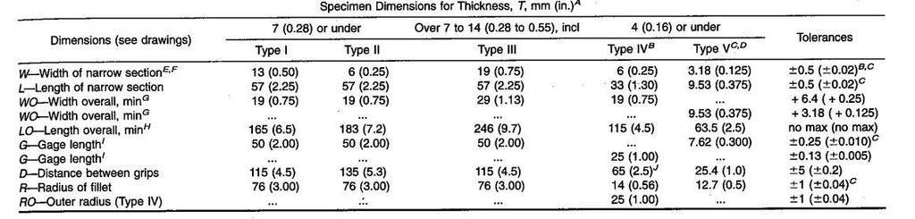

Gambar Tabel 2.17 Ukuran Geometri ASTM D-638 02a

Sumber : Annual Book of ASTM D 638 02a ‘’Standard Test Method for Tensile Properties of Plastics’’.

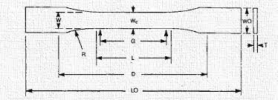

Gambar 2.18 : Bentuk Specimen Uji Tarik sesuai ASTM D-638 02a

1. **Cara Melakukan Pengujian Tarik**

Mesin uji tarik untuk material yang terdiri atas beberapa bagian, Bagian atas disebut sebagai Crosshead, atau bagian yang bergerak yang menarik benda uji, Sepasang ulir silinder akan membawa atau menggerakan bagian crosshead. Sementara itu di bagian bawah di buat static. dibagian crosshead terdapat sensor loadcell yang akan mengukur besarnya gaya tarik, sedangkan untuk mengukur perubahan panjang digunakan strain gages atau extensometer.

Dalam pengujian tarik ini, bahan yang ingin dilakukan pengujian harus mendapatkan beberapa perlakuan khusus seperti perubahan panjang dari spesimen dideteksi lewat pengukur regangan (strain gage) yang ditempelkan pada spesimen seperti diilustrasikan pada Bila pengukur regangan ini mengalami perubahan panjang dan penampang, terjadi perubahan nilai hambatan listrik yang dibaca oleh detektor dan kemudian dikonversi menjadi perubahan regangan (Syamsurizal, dkk. 2013.).

Adapun langkah – langkah yang dikerjakan dalam melakukan penujian tarik ini yaitu :

a. Menyiapkan spesimen dan alat uji tarik yang akan digunakan.

b. Mengalibrasi alat uji tarik yang akan digunakan.

c. Menempatkan spesimen pada tempat yang telah disediakan pada alat uji tarik.

d. Mengontrol alat agar spesimen yang telah ditempatkan tercengkram dengan sempurna pada alat uji tarik.

e. Memutar pengontrol kecepatan pada control panel.

f. Mengamati hasil pengukuran pada monitor control panel.

1. **Tinjauan pustaka**

Noni Nopriantina, Astuti tahun 2013 “PENGARUH KETEBALAN SERAT PELEPAH PISANG KEPOK (Musa paradisiaca) TERHADAP SIFAT MEKANIK MATERIAL KOMPOSIT POLIESTER-SERAT ALAM“ Telah dilakukan penelitian tentang pengaruh ketebalan serat pelepah pisang kepok (Musa paradisiaca) terhadap sifat mekanik material komposit poliester - serat alam. Dalam penelitian ini digunakan metode hand lay-up untuk pembuatan spesimen komposit dengan mengacu pada ASTM D-4762 sedangkan karakterisasi kuat tekan mengacu pada ASTM D-695 dan kuat tarik mengacu pada ASTM D-638 (GALDABINI 1987 series 32558). Analisis data dilakukan dengan melihat grafik hubungan antara ketebalan serat terhadap tekanan yang diberikan. Hasil analisis menunjukkan bahwa nilai kuat tekan komposit maksimum yaitu 12,92 N/mm2 pada penambahan serat dengan variasi ketebalan serat 0,70 mm namun kuat tarik komposit maksimum yaitu 2,53 N/mm2 pada penambahan serat dengan ketebalan 0,82 mm.

Pada penelitian yang dilakukan oleh I Made Astika Dan I Gusti Komang Dwijana dari Jurusan Teknik Mesin Fakultas Teknik, Universitas Udayana pada tahun 2014 dengan judul “Karakteristik Sifat Tarik Dan Mode Patahan Komposit Polyester Berpenguat Serat Tapis Kelapa” dimana metode penelitian yang digunakan adalah dengan komposit polymer berpenguat serat tapis kelapa dan matriks resin UnsaturatedPolyester (UPRs) jenis Yucalac 157 BQTN, campuran 1 % hardener jenis MEKPO (Methyl Ethyl Ketone Peroxide) dan perendaman serat dalam larutan alkali KMnO4 0,5%. Metode produksinya adalah poltrusion dengan orientasi serat acak. Desain komposit dengan variasi fraksi volume serat 20, 25 dan 30% dan variasi panjang serat 5, 10 dan 5 mm. Sifat mekanis yang diteliti adalah kekuatan tarik (ASTM D 3039-76).Hasil pengujian tarik komposit polyester berpenguat serat tapis kelapa dihasilkan kekuatan tarik, regangan tarik dan modulus elastisitas yang semakin meningkat seiring dengan bertambahnya fraksi volume dan panjang serat yang digunakan dalam komposit. Peningkatan kekuatan tarik ini disebabkan karena dengan jumlah serat yang semakin banyak maka penguat dalam komposit tersebut akan semakin besar sehingga akan dapat menerima beban tarik yang semakin besar pula. Demikian juga dengan serat yang semakin panjang maka ikatan antara matrik dan serat semakin banyak yang pada akhirnya dapat meningkatkan kekuatan tarik dari komposit tersebut. Hasil yang sama didapatkan oleh Ikramudin (2007) yang meneliti sifat mekanis dari komposit polyester yang diperkuat dengan serat sabut kelapa dimana semakin besar fraksi volume dan panjang serat yang digunakan dalam komposit, kekuatan tariknya semakin tinggi pula. Bila dibandingkan dengan komposit berpenguat serat sabut kelapa maka komposit berpenguat serat tapis kelapa memiliki kekuatan tarik yang lebih rendah namun bila ditinjau dari fraksi volume dan panjang serat yang digunakan menunjukkan tren yang hampir sama Menurut Qalbuadi (2007) kekuatan tarik dan lentur tertinggi dari komposit polyester serat tapis kelapa diperoleh pada perlakuan NaOH 5% selama 2 jam. Sedangkan Juniartha (2006) menyatakan bahwa sifat mekanis terbaik komposit serat tapis kelapa/epoxy dihasilkan dengan perlakuan alkali serat dengan persentase KMnO4 sebesar 0,5%. Dari hasil penelit ian tersebut di atas menunjukkan bahwa perlakuan permukaan pada serat memperbaiki ikatan serat dengan matriks sehingga menaikkan performa sifat mekanis dari komposit tersebut.

Darwin Sugan Darsa, Muhammad Rizki tahun 2015 KARAKTERISASI KOMPOSIT RESIN EPOKSI SERBUK KAYU elah dilakukan proses pembuatan komposit dari serbuk kayu dengan resin epoksi dimana perbandingan variasi massaserbuk kayu yang berbeda 1gram :2 gram :3 gram dan resin epoksi yang sama 7.086 gram. Penambahan massa serbuk kayu menghasilkanpenampilan komposit yang lebih gelap pada massa yang lebih besar, dan berdasarkan hasil pengukuran massa dan volume dari komposit, penambahan massa serbuk kayu menghasilkan massa jenis komposit yang lebih rendahdengan massa jenis masing-masing sampel berturut-turut 1.26 g/cm3, 1.15 g/cm3, dan 1.12 g/cm3.kemudian berdasarkan hasil uji karakterisasi XRD diperoleh identifikasi dua fasa resin epoksi dan serbuk kayu namun penambahan massa serbuk kayu menghasilkan peningkatan derajat kristalinitas sampel dengan penambahan massa serbuk kayuberturut-turut 20.58%,24.99 %, dan 25.57%.

Pada penelitian yang dilakukan oleh Mochamad Sulaiman dan Muhammad Hudan Rahmat dari Universitas Islam Raden Rahmat Malang tahun 2018 yaitu dengan judul “Kajian Potensi Pengembangan Material Komposit Polimer Dengan Serat Alam Untuk Produk Otomotif”. Dihasilkan penelitian dimana ditinjau dari segi ketersediaan bahan baku serat maka serat daun nanas kemudian disusul serat kenaf memiliki potensi ekonomis yang baik dilihat dari jumlah produksi per tahun yang cukup tinggi yakni sebanyak 9941 ton dan 8854 ton. Sehingga cukup memenuhi kebutuhan akan bahan baku dalam pembuatan produk otomotif. Akan tetapi jika ditinjau dari segi kekuatan tarik maka serat rami saja yang mampu menandingi kekuatan tarik yakni sebesar 80 MPa,

sedangkan serat fiber lain belum dapat mencapai 74 MPa seperti kekuatan tarik dari fiberglass. Artinya hanya serat rami saja yang dapat memenuhi standar safety/ keselamatan. Sehingga dapat disimpulkan otensi pengenbangan produk otomotif dengan bahan baku komposit polimer serat alam belum cukup mampu mengantikan serat gelas maupun serat karbon dalam segi standar keselamatan khusus untuk komponen eksterior. Diketahui dengan cara membandingkan hasil kekuatan tarik (tensile strength) dari hasil-hasil penelitian yang sudah pernah dilakukan. Akan tetapi pengembangan produk otomotif dengan komposit polimer serat alam dapat dilakukan untuk komponen interior saja. Sebagai contoh, PT. Toyota di Jepang telah memakai bahan komposit polimer ber-filler serat kenaf untuk komponen panel mobil.

Catur Pramono, Sri Hastuti, Diky Ilham Ivandiyanto dan Achmad Aziz Trihardanto tahun 2019 “ANALISIS SIFAT BENDING DAN IMPAK KOMPOSIT BERPENGUAT SERAT POHON PISANG“Tanaman pisang merupakan jenis tanaman buah-buahan yang berumpun dan dipanen terus menerus. Produksi buah pisang yang tinggi mengakibatkan peningkatan jumlah limbah dari pohon pisang. Oleh karena itu, perlu adanya terobosan baru pemanfaatan limbah pohon pisang sebagai bahan penguat komposit dari serat alam. Teknologi pemanfaatan komposit saat ini telah berkembang di dunia Industri baik otomotif, penerbangan, kelautan, dan konstruksi. Tujuan penelitian ini yaitu menganalisis pengaruh sifat mekanik limbah serat pohon pisang untuk bahan komposit yang ramah lingkungan. Metode penelitian pembuatan komposit dengan treatment 5% NaOH selama 6 jam dengan variasi 10%, 30%, dan 60% fraksi volume serat. Pengujian mekanik berupa uji bending dan uji impak. Hasil penelitian uji menunjukkan bahwa peningkatan fraksi volume serat mampu meningkatkan kekuatan bending komposit dengan nilai optimum kekuatan bending diperoleh pada komposit berpenguat 30% fraksi volume serat sebesar 117, 398 N/mm2 . Nilai optimum energi serap dan ketangguhan impak komposit berpenguat serap pohon pisang diperoleh pada komposit dengan 60% fraksi volume serat sebesar 28,983 J dengan nilai ketangguhan impak 0,714 J/mm2

# **BAB III**

# **METODE PENELITIAN**

1. **Metode Penelitian**

Metode penelitian merupakan sebuah metode yang digunakan untuk merancang sebuah proses penelitian agar dalam pelaksanaanya dapat tersusun dengan baik dan dapat dipertanggung jawabkan secara ilmiah (Masoli, et.al, 2021).

peneletian ini adalah metode eksperimen pembuatan bodi motor volkspod dengan menggunakan bahan resin polyester,campuran serbuk kayu mahoni dan seerat pohon pisang dan akan di uji dengan pengujian Tarik,pengujian uji bending dan pengujian impack untuk mengetehui sifat mekaniknya.

1. **Waktu dan tempat peneletian**
2. Tempat penelitian : Laboratorium Fakultas Teknik Universitas Pancasakti Tegal dan Pengujian di Laboratorium Universitas Gadjah Mada Yogyakarta.
3. Waktu penelitian : Juli 2022 – Juli 2023

Table 3.1 waktu penelitian

|  |  |  |  |  |  |  |  |  |
| --- | --- | --- | --- | --- | --- | --- | --- | --- |
| No | Kegiatan |  | bulan | | |  |  |  |
| Juli 2022 | Agst 2022 | Sept  2022 | Okt  2022 | Nov  2022 | Des  2022 | Juli 2023 |
| 1 | Pengajuan judul proposal |  |  |  |  |  |  |  |
| 2 | Penyusunan proposal |  |  | | |  |  |  |
| 3 | Seminar proposal |  |  |  |  |  |  |  |
| 4 | Pelaksaan penelitian |  |  |  |  |  |  |  |
| 5 | Pengolahan data,analisis dan penyusunan laporan |  |  |  |  |  |  |  |
| 6 | Hasil penelitian |  |  |  |  |  |  |  |
| 7 | selesai |  |  |  |  |  |  |  |

1. **VARIABEL PENELITIAN**
2. Variabel bebas

Variabel bebas yang digunakan dalam penelitian ini adalah variasi perbedaan susunan serat pohon pisang,dan serbuk kayu mahoni dan resin polyester dengan menggunakan perbandingan 1: 100 Adapun variable bebas yang digunakan adalah Susunan serat pohon pisang yang memanjang,Variasi serbuk dengan mengukan ukuran 40 mesh ,serbuk kayu mahoni dan resin polyester adalah dengan menggunakan prosentase 80% : 10% : 10%, 80% : 15% : 5%, 80% : 17% : 3%.

1. Variabel terikat

Pengaruh perubahan sifat mekanik terhadap variable dan susunan serat pohon pisang dengan campuran resin polyester dengan melakukan pengujian mekanik. Dalam penelitian ini dengan melaukan pengujian Tarik, uji bending dan uji *impact*

1. **Metode pengumpulan data**

Alat-alat.

Alat yang digunakan untuk membuat specimen bodi volkspod adalah :

1. Blender

Alat blender tersebut digunakan untuk menghancurkan kayu mahoni supaya menjadi serbuk.

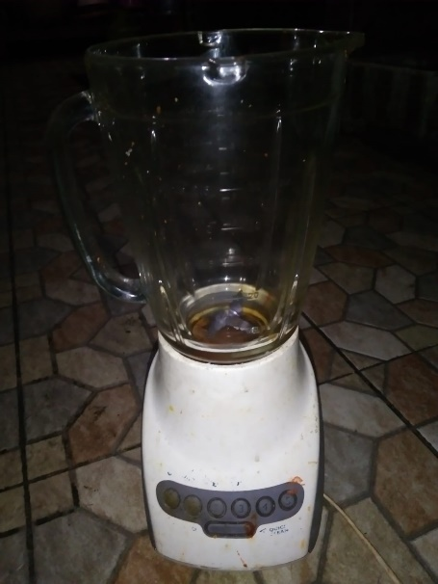

Gambar 3.1 blender

*(sumber dokumen pribadi)*

1. Saringan mesh ukuran 40

Alat saringan ini digunakan untuk mengayak serbuk kayu mahoni untuk menentukan ukuran serbuk yang dipakai.

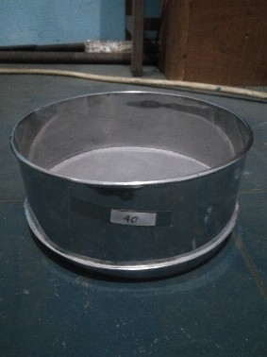

Gambar 3.2 saringan mesh 40

*(Sumber dokumen pribadi)*

1. Timbangan digital

Alat timbangan ini digunakan untuk menimbang berat dari bahan bahan yang akan digunakan untuk membuat bodi volkspod. Dengan variasi yg sudah ditentukan.

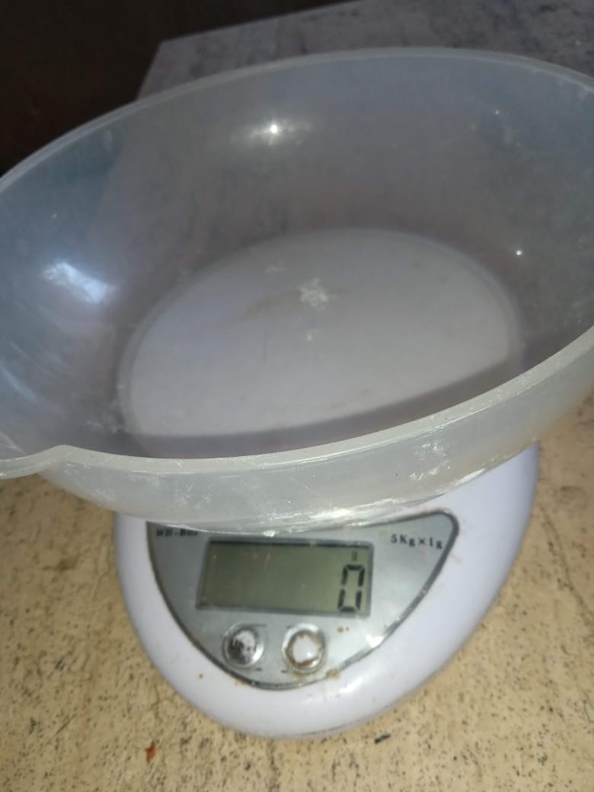

Gambar 3.3 timbangan digital

*(Sumber dokumen pribadi)*

1. Cetakan spesimen

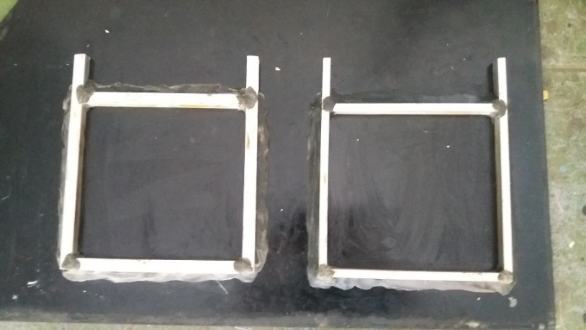Cetakan specimen ini berbentuk kubus dengan ukuran 20 mm x 30 mm dan terdiri dari 2 lapis cetakan,Cetakan ini sendiri digunakan untuk membuat specimen sesuai dengan dimensi yang di inginkan.

Gambar 3.4 cetakan specimen

*(Sumber dokumen pribadi)*

1. Gerinda dan amplas

Gerinda tangan inni digunakan untuk membersihkan dan menghaluskan sisa sisa matrial dari cetakan.

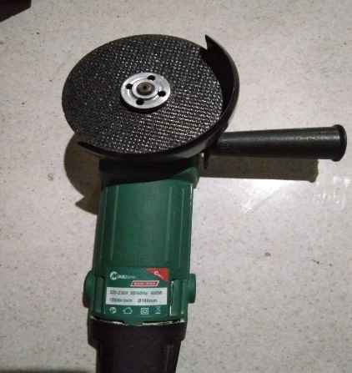

Gambar 3.5 gerinda tangan

*(Sumber dokumen pribadi)*

1. Jangka sorong

Alat ini digunakan untuk mengukur tebal,tingi,dan lebar specimen.

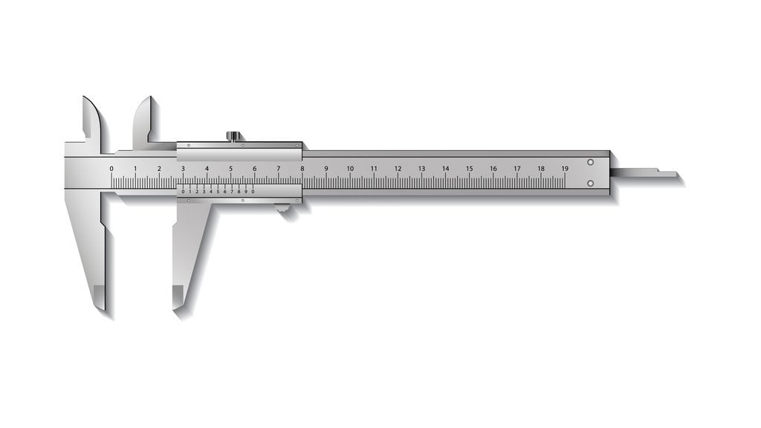

Gambar 3.6 jangka sorong

(Sumber dokumen pribadi)

1. Mesin pengujian Tarik

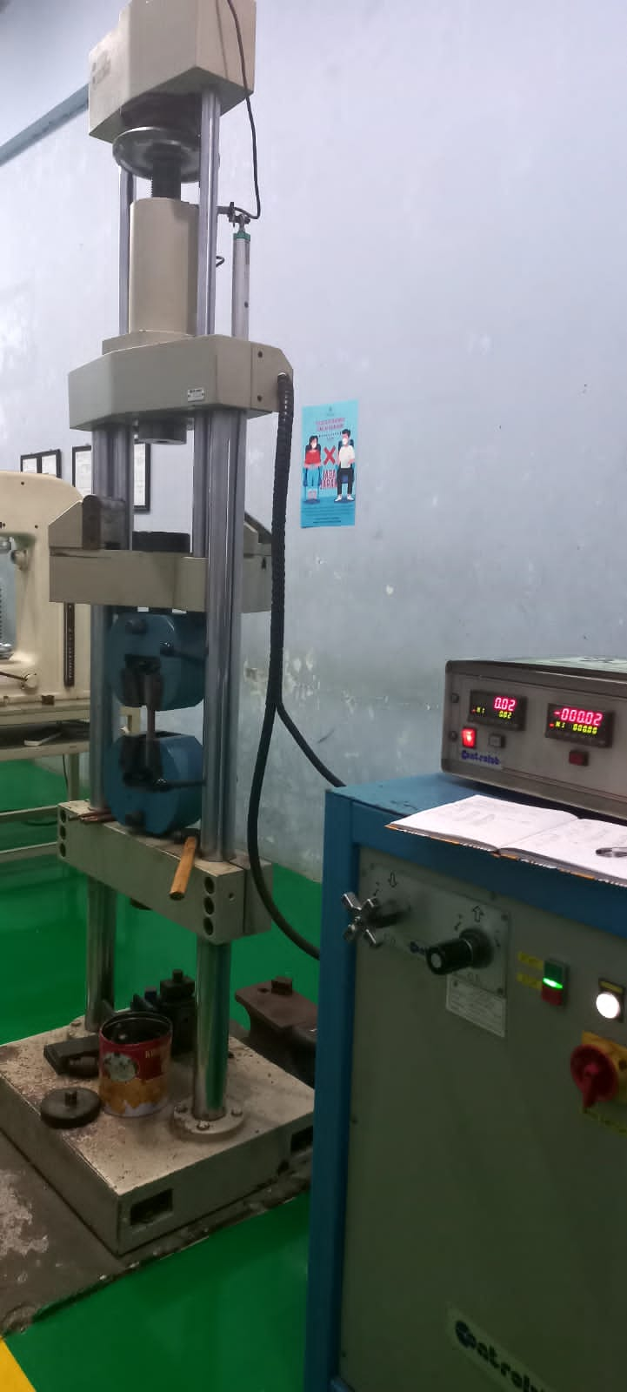

Gambar 3.7 mesin pengujian Tarik

(Sumber dokumen pribadi)

1. Mesin pengujian bending



Gambar 3.8 mesin pengujian bending

(Sumber dokumen pribadi)

1. Mesin pengujian *impack*

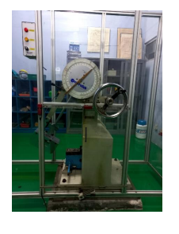

Gambar 3.9 mesin pengujian *impack*

(Sumber dokumen pribadi)

Bahan yang digunakan dalam penelitian ini adalah :

1. Resin *polyester* dan katalis,Resin polyester digunakan sebagai matrik dalam komposit, katalis digunakan sebagai pengikat / pengeras pada campuran komposit.

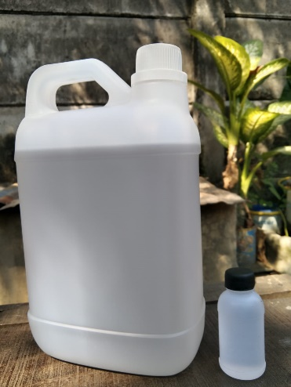

Gambar 3. 10 resin polyester

(Sumber dokumen pribadi)

1. Serat pohon pisang model memanjang tanpa putus-putus sebagai penguat pada campuran komposit



Gambar 3.11 serat pohon pisang

(Sumber dokumen pribadi)

1. Serbuk kayu mahoni dengan ukuran 40 mesh digunakan untuk penguat pada campuran komposit

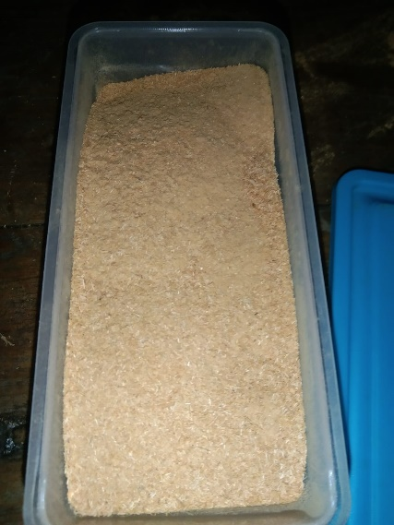

Gambar 3.12 serbuk kayu mahoni

(Sumber dokumen pribadi)

1. **Tahap Pembuatan Sempel**

Langkah – langkah pembuatan sample komposit meliputi :

1. Siapkan semua alat dan bahan.
2. Campur resin polyester dan hardener 80% dari spesimen dengan perbandingan 1 : 100.
3. Masukan serbuk kayu mahoni dan serat pohon pisang kedalam cetakan spesimen sesuai presentase berat yang sudah di tentukan yaitu :
4. Prosentase yang di gunakan pada campuran sebuk kayu mahoni dengan ukuran mesh 40 dan serat pohon pisang dengan perbandingan 10%:10% .
5. Prosentase yang di gunakan pada campuran sebuk kayu mahoni dengan ukuran 40 mesh dan serat pohon pisang dengan perbandingan 15%:5%.
6. Prosentase yang di gunakan pada campuran sebuk kayu mahoni dengan ukuran 40 mesh dan serat pohon pisang dengan perbandingan 17%:3%.
7. Setelah itu bahan – bahan yang sudah sesuai presentasenya di diamkan dengan tujuan agar mendapatkan hasil yang optimal selama sekitar 3 jam – 4 jam.
8. Setelah kering lepaskan spesimen tersebut dari cetakan ,jika kurang kering jemur spesimen sampai benar – benar kering.
9. Tipiskan spesimen dengan mesin gerinda dan untuk mendapatkan ketebalan,panjang dan lebar yang di inginkan menggunakan alat ukur jangka sorong,untuk memotong menggunakan geraji besi atau mesin gerinda.
10. Haluskan menggunakan amplas agar rata.
11. **Tahap pengambilan data**

Dalam penelitian ini penulis ingin mengetahui kekuatan tarik, bending dan impack dari komposit matrik polyester yang diperkuat oleh serat pohon pisang dan serbuk kayu mahoni untuk diaplikasikan pada pembuatan body volkspod.

Perbandingan matriks (resin) dengan penguat serat pohon pisang dan serbuk kayu mahoni dengan komposisi dan variasi / fraksi perbandingan sebagai berikut :

* 1. 80% berat matrik (resin), 10% berat serat pohon pisang, dan 10% berat serbuk kayu mahoni.
  2. 80% berat matriks (resin), 15% berat serat pohon pisang, dan 5% berat serbuk kayu mahoni.
  3. 80% berat matriks (resin), 17% berat serat pohon pisang, dan 3% berat serbuk kayu mahoni.

1. **Metode analisa data**

Setelah data diperoleh selanjutnya adalah menganalisa data dengan cara mengolah data yang sudah terkumpul. Dari hasil pengujian dimasukan kedalam persamaan – persamaan yang ada sehingga diperoleh data yang bersifat kuantitatif, yaitu data yang berupa angka – angka yang memberikan penjelasan gambaran tentang perbandingan.

* + - 1. Untuk pengujiaan tarik

Rumus mencari kekuatan tarik maksimal

$σ\max{=\frac{Pmaks}{A_{0}}} atau σ\max{= \frac{P}{p x l}}$……………………..………………….3.1

Dimana :

σ = Tegangan Tarik

$l$ = Lebar spesiman (mm)

$p$ = Tebal spesimen (mm)

A0 = Luas penampang (mm2)

P maks = Tegangan (N)

Rumus mencari tegangan tarik

P maks = ε x P…………………..…………………3.2

Dimana :

ε = Efisiensi (%)

P = Beban Maksimum (kg)

* + - 1. Untuk Pengujian *Bending*

Rumus kekuatan tegangan bending dapat ditulis :

## $σ=\frac{3PL}{{2bd}^{2}}………………………………………………………..…………$ 3.3

Dimana : $σ$ = Kekuatan bending ( Mpa )

P = Beban ( N )

L = Panjang span ( mm )

b = Lebar batang uji ( mm )

d = Tebal batang uji ( mm )

* + - 1. Uji impack

Untuk Pengujian *Impack*

Luas penampang dihitung dengan menggunakan syarat sebagai berikut :

Ao = Ɩ x (t – 2)…………………………………………………………..3.4

Dimana : Ao = luas penampang (mm)

Ɩ = lebar bahan uji (mm)

t = tebal bahan uji (mm)

2 = ketebalan *takik* pada bahan uji (mm)

R = mm = 0,6 mm

G = 10 N

Energi yang diserap dapat dihitung dengan persamaan berikut ini :

W = G.R ( cos β – cos α )………………………………………………3.5

Dengan : W = Energi yang diserap (J)

G = Berat pendulum (N)

R = Jarak penduluim kepusat rotasi (m)

Cos β = sudut pendulum setelah tabrak benda uji (˚)

Cos α = sudut pendulum tanpa beban uji (˚)

Kekuatan *impact* (σb) benda uji dihitung dengan persamaan :

σb = $\frac{W}{bˡx hˡ}$………………………………………….………………..3.6

dimana = W = Energi terserap benda uji (j)

bˡ = lebar benda uji *impact* (mm)

hˡ = tebal benda uji *impact* (mm)

IS = $\frac{E1}{A}=\frac{W .λ (\cos{β-\cos{α )}}}{A}$……………………………………………3.7

Maka dengan ini didapatkan nilai energi *impact* dan kekuatan *impact*

1. **Diagram Alur Penelitian**

Persiapan Alat dan Bahan

Menyiapkan resin *polyester*,serat pohon pisang dan serbuk kayu mahoni

Pembuatan Spesimen

Perbandingan Fraksi

80% : 17% : 3%

Perbandingan Fraksi

80% : 15% : 5%

Perbandingan Fraksi

80% : 10% : 10%

TIDAK

Uji *Impack*

Uji Tarik

Uji *Bending*

YA

Analisis Data dan Pembahasan

Kesimpulan